**Қыналы НОББМ бойынша 2021-2022 оқу жылындағы**

**тәрбие жұмысы жоспарының орындалуы туралы ақпарат**

Қыналы НОББМ-де «Рухани жаңғыру» бағдарламасын іске асыру жағдайындағы тәрбиенің тұжырымдамалық негіздерін қабылдау туралы ҚР-сы Білім және ғылым министрлігінің 2019 жылғы 15 сәуірдегі №145 бұйрығы және Ақтөбе облысының білім басқармасының 2019-2024 жылдарға арналған «Рухани жаңғыру» бағдарламасын жүзеге асыру аясында тәрбиенің Тұжырымдамалық негіздерін іске асырудың тұжырымдамасына және Ақтөбе облысы білім басқармасының 2019 жылғы 19 тамыз №252-бұйрығына сәйкес жылдық тәрбие жоспары құрылып, мақсат-міндеттері айқындалды.

**Тәрбие жұмысының мақсаты:**

Қазақстан Республикасы Білім және ғылым министрінің 2020 жылғы 6 сәуірдегі №130 бұйрығы негізінде 2019-2024 жылдарға арналған «Рухани жаңғыру»бағдарламасын жүзеге асыру аясында тәрбиенің Тұжырымдамалық негіздерін іске асыруды ұйымдастыру;

Қазақстан Республикасында білім беруді және ғылымды дамытудың 2020-2025 жылдарға арналған мемлекеттік бағдарламасына сәйкес оқу-тәрбие жүйесі білім берудің барлық деңгейлерінде бірыңғай идеологиялық және құндылықтар тәсіліне құрылады. Тәрбие жұмыстары барлық ынталы тараптар:отбасы, білім беру ұйымдары,қоғамның кең ауқымда қатысуымен кешенді түрде жұмыс жүргізу;

Мектеп оқушыларының Қазақстан Республикасының Тұңғыш Президенті Н.Ә.Назарбаевтың «Болашаққа бағдар:Рухани жаңғыру» атты бағдарламалық мақаласы аясында;Білім мазмұнын жаңарту жағдайында балалар мен оқушы жастарды тәрбиелеудің идеологиясы мен стратегиясын анықтау;

Қазақстан Республикасының азаматтары мен патриоттары ретінде қалыптасуы мен өзін-өзі танытуыларына, әлеуметтенуіне, болашақ мамандық иесі болып, кәсіби , интеллектуалды және әлеуметтік шығармашылыққа жетуіне оңтайлы жағдай жасау;

Адами капиталдың сапасын жақсарту мақсатында жастар патриотизм тәрбиелеуге және мұғалімдердің сана-сезімін жаңғыртуға аса мән береді. Тәрбие жоспарлары директор жанындағы отырыста, педагогикалық кеңесте, бірлестік отырыстарында талқыланды.

**Тәрбие жұмысының өзекті мәселесі:** «Рухани жаңғыру» бағдарламасы аясында жас жеткіншектердің бойына жалпыадамзаттық және ұлттық құндылықтарды дарыта отырып Қазақстандық патриотизмді қалыптастыру.

Тәрбие тұжырымдамасына сәйкес тәрбиенің 8 бағыты бойынша тәрбие жоспары құрылды. Тәрбиенің 8 бағыты:

**1.Жаңа қазақстандық патриотизм мен азаматтыққа тәрбиелеу,құқықтық тәрбиелеу**

**2.Рухани –танымдық тәрбие**

**3. Ұлттық тәрбие**

**4.Отбасылық тәрбие**

**5.Еңбек және экономикалық, экологиялық тәрбие**

**6.Көпмәдениетті және көркем-эстетикалық тәрбие**

**7.Зияткерлік тәрбие, ақпараттық мәдениетті тәрбиелеу**

**8 Дене тәрбиесі және салауатты өмір салты бағыттары** бойынша класс жетекшілерге жиналыс жасалынып, тәрбие бағыттарының мақсаты, іске асыру тәсілдері туралы жиналыс өтілді. Тәрбие жоспарлары директор жанындағы отырыста, педагогикалық кеңесте, бірлестік отырыстарында талқыланды. Осы тәрбие тұжырымдамасына сәйкес әр сыныпқа тәрбие жоспары құрып бекітілді. Тәрбие саласы бойынша психолог, мектеп социологы, тәлімгер жылдық жоспарларын бекітті. Мектепішілік клубтар еріктілер, дебат, ұлдар, қыздар, «Адал ұрпақ»,»Аналар мектебі», «Әкелер мектебі» клубтарының жұмыс жоспарлары жасалынып, жыл бойы тұрақты отырыстары өтілді.

**Жаңа қазақстандық патриотизм мен азаматтыққа тәрбиелеу,құқықтық тәрбиелеу** мақсатында білім алушыларға 1 қыркүйек Білім күнінде 1-класс білім алушыларына «Кел, балалар, оқылық» тақырыбында салтанатты жиын өтілді. 2-9 кластарда «Тәуелсіздік жетістіктері» тақырыбында алғашқы білім сабақтары өтті. <https://www.instagram.com/p/CTT4rNFACht/?igsh=MTc4MmM1YmI2Ng>==

<https://www.instagram.com/p/CTT4bMwgp00/?igsh=MTc4MmM1YmI2Ng>==

Патриоттық тәрбие беру мақсатында Қазақстан Республикасының Тұңғыш Президенті және Қазақстан Тәуелсіздігінің 30 жылдығы қарсаңында түрлі іс-шаралар ұйымдастырылды. Атап айтсақ, «Тәуелсіздік белестері», «Қазақстанда атом электр станциясының салынуын қолдайды/қолдамайды» тақырыптарында мектепішілік дебат турнирлері, «Елбасы.Ел сенімі.Ел тірегі» тақырыптарында ақпараттық бұрыштар, «Елін сүйген Елбасы» тақырыптарында тәрбие сағаттары,мерекелік бағдарламалар мен іс-шаралар шеруі ұйымдастырылды. <https://www.instagram.com/p/CUwN9vFot7I/?igsh=MTc4MmM1YmI2Ng>==

<https://www.instagram.com/p/CXmKJp-A8Ej/?igsh=MTc4MmM1YmI2Ng>==

<https://www.instagram.com/p/CXgDxBoAz2k/?igsh=MTc4MmM1YmI2Ng>==

Мектеп оқушыларының құқықтық білім мәдениеттерін қалыптастыру мақсатында «Менің құқығым»тренинг, «Құқықтық сауаттылық – заман талабы» тақырыбында дөңгелек үстел, учаскелік полиция инспекторының қатысуымен ата-аналармен ақпараттық- түсіндіру жұмыстары жоспарға сәйкес ұйымдастырылып отырды.

<https://www.instagram.com/p/CUXfYzOIPhA/?igsh=MTc4MmM1YmI2Ng>==

<https://www.instagram.com/p/CZ1TS69gNz-/?igsh=MTc4MmM1YmI2Ng>==

<https://www.instagram.com/p/CZ1SjUygdP9/?igsh=MTc4MmM1YmI2Ng>==

Сонымен қатар, білім алушылар бойына **рухани-адамгершілік тәрбие** негізінде жалпыадамзаттық құндылықтарды қалыптастыру мақсатында «Қоғамға қызмет» жобалары аясында «Адамға қуаныш сыйла» тақырыптарымен қайырымдылық акциялары ұйымдастырылды. Мектебімізде «Мейірім» еріктілер клубының ұйымдастыруымен қайырымдылық шаралары тұрақты түрде жүргізіліп тұрады.

<https://www.instagram.com/tv/CdIh3TuAxQq/?igsh=MTc4MmM1YmI2Ng>==

<https://www.instagram.com/p/CUdLCXbAdaT/?igsh=MTc4MmM1YmI2Ng>==

Осы бағытта 1 қазан Қарттар күніне орай мерекелік құттықтаулар жүргізіліп, ауыл қарттарына құрмет көрсетілді.

<https://www.instagram.com/p/CUgrQwNo4Mz/?igsh=MTc4MmM1YmI2Ng>==

Білім алушылар бойына адамгершілік асыл қасиеттерді сіңірудің келесі бір қадамы олардың ұстазға деген құрметтерін қалыптастыру. Осы мақсатта Ұстаздар мерекесіне орай «Ұстаздық- ұлық емес, ұлы қызмет» тақырыбында мерекелік концерт өз деңгейінде өтілді.

<https://www.instagram.com/p/CUhi4QnAE-D/?igsh=MTc4MmM1YmI2Ng>==

Ұлттық сана – сезімі қалыптасқан, ұлттық мүддені өркендеуіне өз үлесін қоса алатын тұлға тәрбиелеу ұлттық тәрбие берудің негізгі мақсаты болып табылады. **Ұлттық тәрбие бағытында** Қыналы НОББМ-де түрлі көрмелер, «Дәстүр мен ғұрып» жобасы аясында іс-шаралар ұйымдастырылды.

<https://www.instagram.com/p/CbW2h8kgskt/?igsh=MTc4MmM1YmI2Ng>==

<https://www.instagram.com/p/CbNnE4OAeJS/?igsh=MTc4MmM1YmI2Ng>==

<https://www.instagram.com/p/CbMUVYtIpuU/?igsh=MTc4MmM1YmI2Ng>==

**Отбасылық тәрбие беру** мақсатында мектеп ата-аналарымен өзара ынтымақтастықта түрлі тақырыптық шаралар, дөңгелек үстелдер, ата-аналар жиналыстары жүзеге асырылды. Бұл бағыттағы жұмыстар Отбасы күніне арналған іс-шаралардан бастау алады.

<https://www.instagram.com/p/CTpxNK0Accz/?igsh=MTc4MmM1YmI2Ng>==

<https://www.instagram.com/p/CVVPTrNIhsS/?igsh=MTc4MmM1YmI2Ng>==

<https://www.instagram.com/p/CdkUKsPoZ08/?igsh=MTc4MmM1YmI2Ng>==

Тәрбие жоспарына сәйкес «Оқуға құштар мектеп», «Ұшқыр ой алаңы» жобалары аясындағы жұмыстар да талапқа сәйкес жоспарлы түрде жүзеге асырылып отырды. Мектеп кітапханашысының бастамасымен білім алушылардың кітап оқуға деген қызығушылықтарын арттыру мақсатында түрлі кітап оқу челлендждері, кітап оқу сағаттары, әдеби кештер өтіліп тұрды. Сондай-ақ, оқушылардың каникул кезеңіндегі бос уақыттарын тиімді ұйыдастыру мақсатында да «Күнделікті 20минут кітап оқы» т.б. челлендждері ұйымдастырылды.

<https://www.instagram.com/p/CVVxPPbgP83/?igsh=MTc4MmM1YmI2Ng>==

<https://www.instagram.com/tv/CVhJwZXIAXS/?igsh=MTc4MmM1YmI2Ng>==

<https://www.instagram.com/tv/Cal3ugPgNMt/?igsh=MTc4MmM1YmI2Ng>==

<https://www.instagram.com/p/CZhQ5N3gIwt/?igsh=MTc4MmM1YmI2Ng>==

<https://www.instagram.com/p/Cduv8tpgKsk/?igsh=MTc4MmM1YmI2Ng>==

**Зияткерлік тәрбие беру бағытында** білім алушылардың жалпы мәдени ой-өрісін кеңейту, алған білімдерін өз деңгейінде қолдана білу,зияткерлік, шығармашылық қабілеттерін, зерттеу, ұйымдастыру дағдыларын дамыту мақсатында «Ұшқыр ой алаңы» жобасы аясыеда мектебімізде «Парасат» дебат клубы құрылып, нәтижелі жұмыстарды атқарды. Сондай-ақ клуб мүшелері мектепішілік қана емес, аудандық турнирлерге қатыса отырып, жетістікке қол жеткізді.

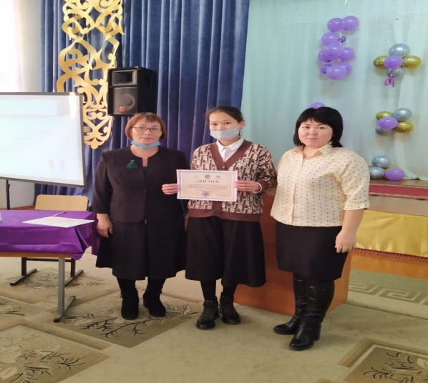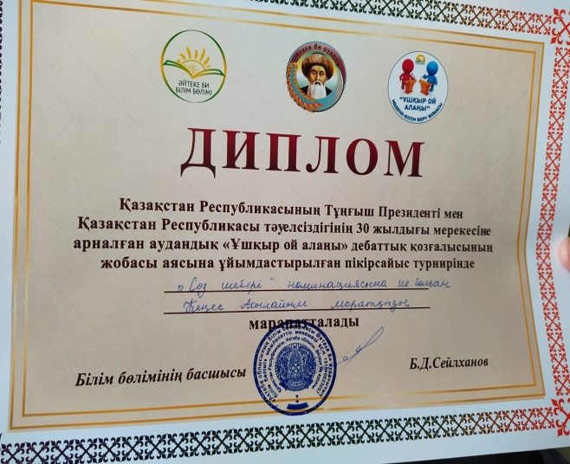

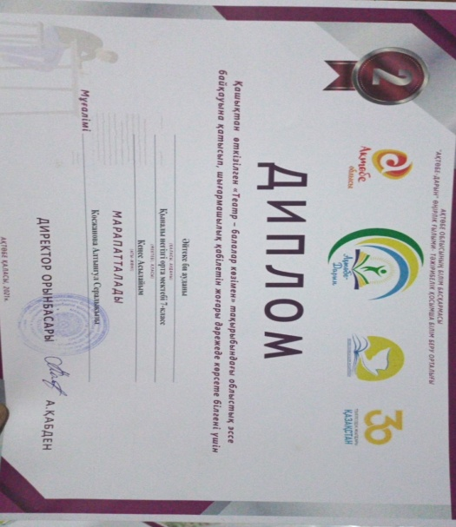

<https://www.instagram.com/p/CVDLLT_AhcO/?igsh=MTc4MmM1YmI2Ng>==

<https://www.instagram.com/p/CZMjMgKgEbP/?igsh=MTc4MmM1YmI2Ng>==

<https://www.instagram.com/p/CbNkWhaAU9h/?igsh=MTc4MmM1YmI2Ng>==

<https://www.instagram.com/p/Cb-fWfig3KX/?igsh=MTc4MmM1YmI2Ng>==

Тәрбие жұмысының басым бағыттарының бірі- **салауатты өмір салтын** насихаттау. Бұл бағыттың мақсаты- оқушылардың салауатты өмір салты туралы түсініктерін кеңейте отырып, денсаулықты сақтай білудің, түрлі аурулардан қорғана білудің жолдарын үйрету арқылы салауатты ұрпақ қалыптастыру. «Дені сау ұрпақ- ұлт болашағы», «Індеттен сақтанайық» т.б. тақырыптардағы сынып сағаттарынан бастап, мектеп психологы мен медбикемен бірлескен іс-шаралар, дөңгелек үстелдер білім алушылармен бірге ата-аналармен де өтіліп тұрды. Міндетті түрде білім алушылардың оқу күндері таңғы жаттығулардан басталды. Сонымен қатар, қыз бала тәрбиесінің ұлтымыз үшін аса маңызды екенін қатаң ескере отырып, мектептегі «Тұмар» қыз балалар клубы да өз жоспарына сәйкес «Жасөспірім қыздардың гигенасы» , «Ерте жүктіліктің алдын алу» т.б. түрлі тақырыптарда дәріс сабақтар, кеңес беру жұмыстары тұрақты жүзеге асырылды.

<https://www.instagram.com/p/CU4nNs5gv6o/?igsh=MTc4MmM1YmI2Ng>==

<https://www.instagram.com/p/CU478SvI1la/?igsh=MTc4MmM1YmI2Ng>==

<https://www.instagram.com/p/Ca67K0LgXpL/?igsh=MTc4MmM1YmI2Ng>==

<https://www.instagram.com/p/Ca7Jfnqgkzy/?igsh=MTc4MmM1YmI2Ng>==

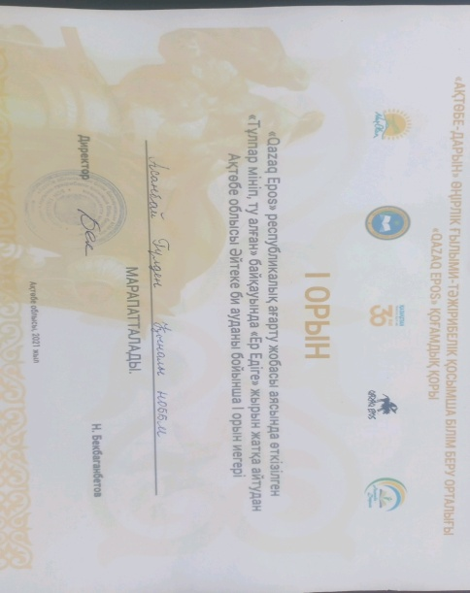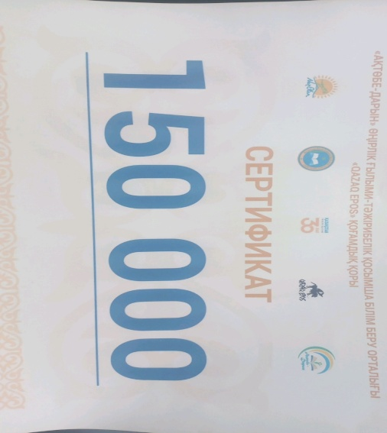

2021 жылы мектебіміздің 7-сынып оқушысы Асанбай Г «Тұлпар мініп ту алған» байқауында «Ер Едіге» жырын жатқа айтып жүлделі 1 орын иеленіп, 150000 теңгелік сертификатқа ие болды. Бұдан басқа оқушыларымыз облыстық, аудандық эссе байқауларының, сайыстардың, әдеби оқулардың жеңімпазы.

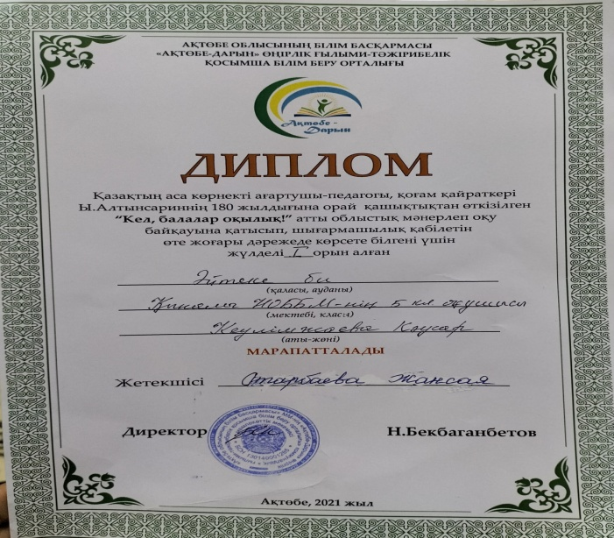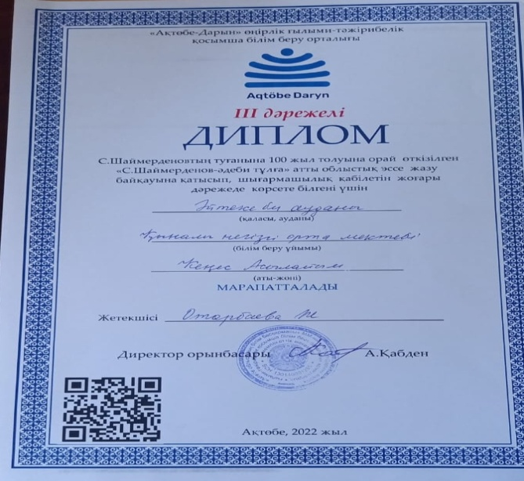

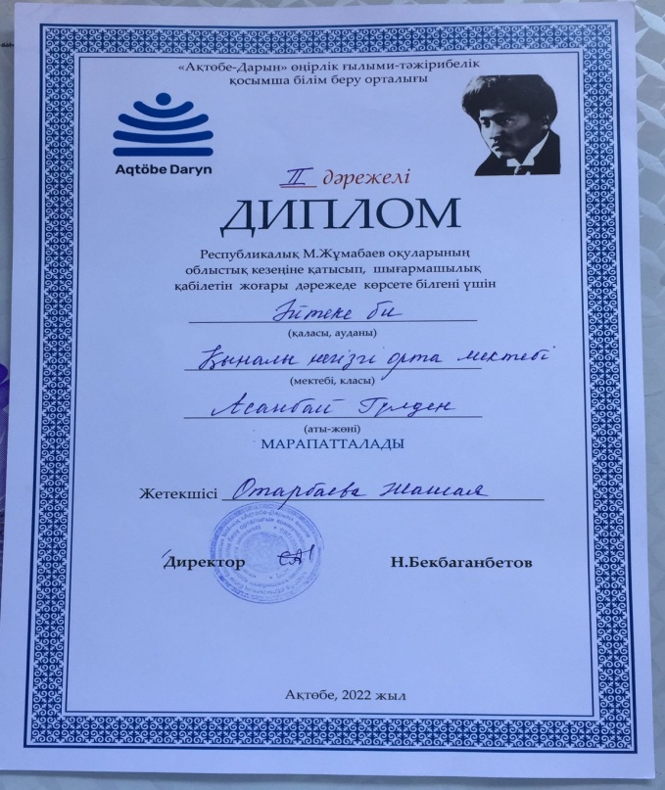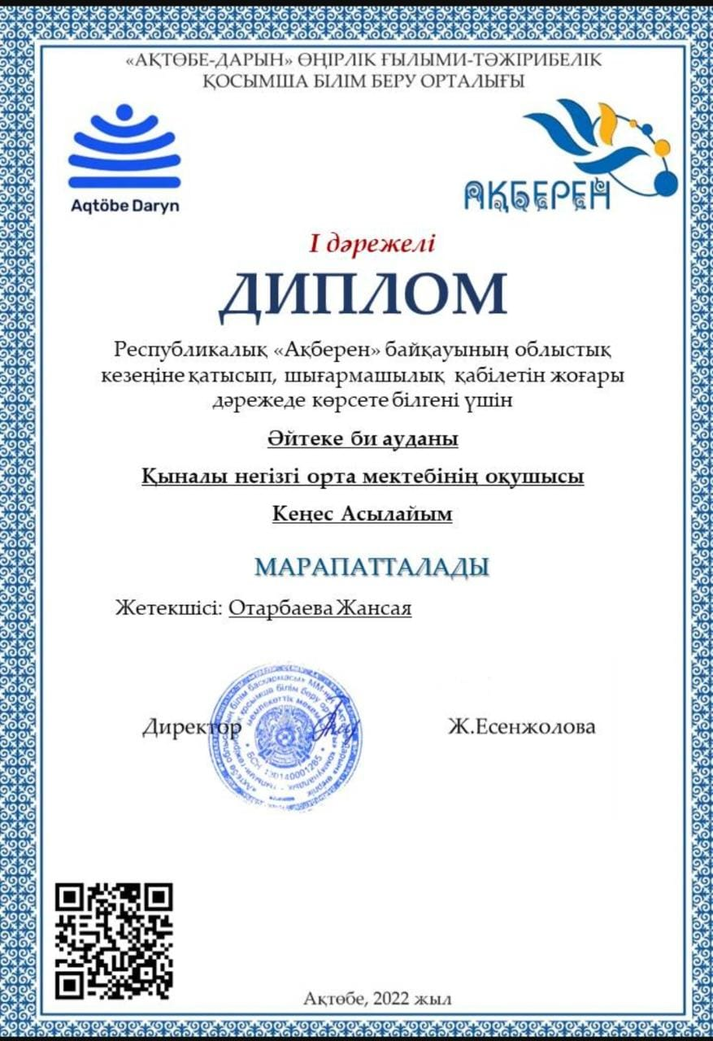

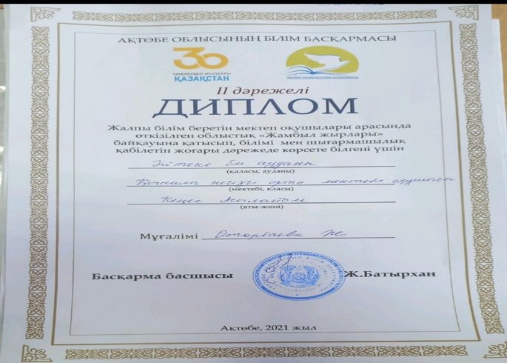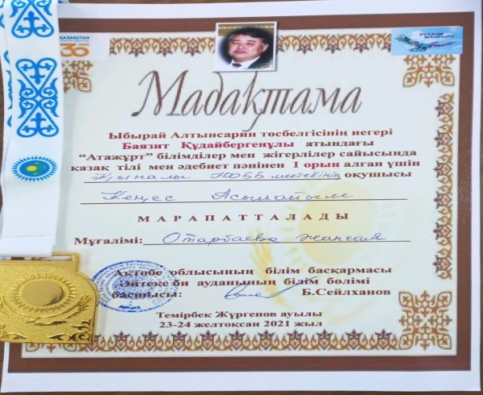

2021-2022 оқу жылында мектептің тәрбие ісі жөніндегі орынбасары Ж.А.Отарбаева аудандық білім бөлімінің ұсынуымен облыстық деңгейдегі **«Үздік тәрбие орынбасары-2022»** байқауына қатысып, тәрбие саласы бойынша атқарған жұмыстары үздік нәтиже көрсетіп жүлделі 3 – орынды иеленді.

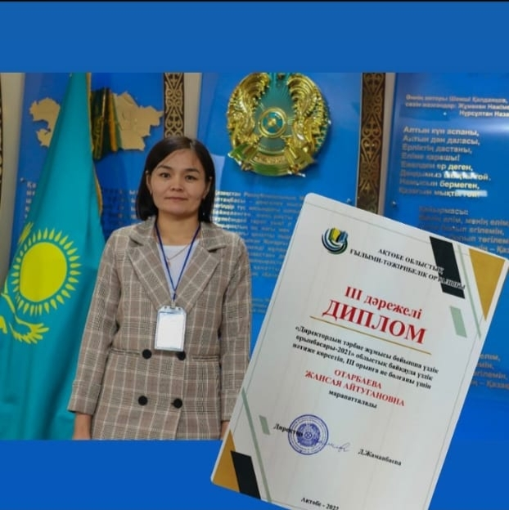

**Қыналы НОББМ бойынша 2022-2023 оқу жылындағы**

**тәрбие жұмысы жоспарының орындалуы туралы ақпарат**

Қыналы негізгі орта білім беретін мектебінің 2022-2023 оқу жылына арналған тәрбие жұмысының жоспары Қазақстан Білім және Ғылым Министрінің 2019 жылғы 15 сәуірдегі №145 бұйрығына 2-қосымша және облыстық білім басқармасының 19.08.2019 жылғы №252 бұйрығымен Қазақстан Республикасында білім беруді және ғылымды дамытудың 2020-2025 жылдарға арналған мемлекеттік бағдарламасына сәйкес оқу-тәрбие жүйесі білім берудің барлық деңгейлерінде бірыңғай идеяологиялық және құндылықтар тәсілдеріне негізделіп құрылды.

**Тәрбие жұмысының өзекті мәселесі:** Ұлттық рухы биік,адамгершілігі жоғары,салауатты өмір салтын ұстанатын, елінің өткенін құрмет тұтып,ертеңіне өз үлесін қосуды парызым деп білетін жан-жақты білімді,қабілетті, жаңашыл тұлға қалыптастыру.

Тәрбие тұжырымдамасына сәйкес тәрбиенің 8 бағыты бойынша тәрбие жоспары құрылды.

**Тәрбиенің 8 бағыты:**

**1.Жаңа қазақстандық патриотизм мен азаматтыққа тәрбиелеу,құқықтық тәрбиелеу**

**2.Рухани –танымдық тәрбие**

**3. Ұлттық тәрбие**

**4.Отбасылық тәрбие**

**5.Еңбек және экономикалық, экологиялық тәрбие**

**6.Көпмәдениетті және көркем-эстетикалық тәрбие**

**7.Зияткерлік тәрбие, ақпараттық мәдениетті тәрбиелеу**

**8 Дене тәрбиесі және салауатты өмір салты бағыттары**

2022-2023 оқу жылында құндылықтарға негізделген оқу-тәрбие бағдарламасын іске асыру шеңберінде жүзеге асырылған жобалар:

1. **«Оқуға құштар мектеп»**
2. **«Отбасы- ортақ мектеп»**
3. **«Құқықтық сана- қауымға пана»**
4. **«Дәстүр мен ғұрып**
5. **«Еңбек – елдің мұраты»**
6. **«Үнем- қоғам қуаты»**
7. **«Ерте жастан бастап экологиялық мәдениет»**
8. **«Қоғамға қызмет»**
9. **«Мектеп өмірінің бір күні»**
10. **«Дебат» қозғалысы**
11. **«Оқушылардың «Өзін-өзі басқару» ұйымы**
12. **«Музей сабақтары- музей күні»**
13. **«Театр сабақтары» жобасы**

Қыркүйек айының басында 1-9 класс аралығында мектеп директорының №71 бұйрығы негізінде барлығы 7 класс жетекші бекітіліп, өз жұмыстарын бастады. Класс жетекшілер бірлестігінің жоспарына сәйкес класс жетекшілермен тәрбие жұмысының жаңа оқу жылындағы ерекшеліктері мен басым бағыттарын талқылау мақсатында әдістемелік сағат өтілді. Жиналыста ӘНХ негізінде тәрбие жұмысын жоспарлау мен ұйымдастыру бойынша кеңестер беріліп, жаңадан бекітілген класс жетекшілерге міндеттері мен құқықтары түсіндіріліп, тәлімгерлер бекітілді.

2022-2023 оқу жылы бойынша тәрбие субьектілерінен 1 тәрбие ісінің орынбасары,1 тәлімгер, 7 класс жетекші,1 кітапханашы, 1 педагог-психолог және 1 әлеуметтік педагог өз жұмыстарын атқарды.

**1.Жаңа қазақстандық патриотизм мен азаматтыққа тәрбиелеу,құқықтық тәрбиелеу**

1 қыркүйек Білім күніне орай 1- класс оқушылары үшін салтанатты жиын өтілді. 2022-2023 оқу жылында 1-сыныпқа 5 білім алушы қабылданды. Және әр сыныптарда «Терең білім, еңбекқорлық пен отаншылдық қасиет» тақырыптарында алғашқы сабақтар ұйымдастырылды.

<https://www.instagram.com/p/CiIh6nXM5Dr/?igsh=MTc4MmM1YmI2Ng>==

5 қыркүйек Тілдер мерекесі және Ахмет Байтұрсынұлының 150 жылдығына орай»Тіл- ұлттың жаны»тақырыбында үшкүндік іс-шаралар ұйымдастырылды. Үшкүндік негізінде пән мұғалімдерінің ұйымдастыруымен «Бар жазғаны даналық боп саналған» тақырыбында әдеби кеш ұйымдастырылды.

<https://www.instagram.com/p/CiIiIdVMxaT/?igsh=MTc4MmM1YmI2Ng>==

«Сыбайлас жемқорлыққа қарсы іс-қимыл» туралы Заңға сәйкес сыбайлас жемқорлыққа қарсы мәдениетті қалыптастыру мақсатында 9- класта «Адалдық сағаттары» өткізілді.

<https://www.instagram.com/p/CiQNVL9MNll/?igsh=MTc4MmM1YmI2Ng>==

Сыбайлас жемқорлыққа қарсы мәдениетті қалыптастыру мақсатында мұғалімдермен және мектеп оқушыларымен ақпараттық-түсіндіру жұмыстары тұрақты жүргізіліп отырды.

<https://www.instagram.com/p/CsdHondo0Wb/?igsh=MTc4MmM1YmI2Ng>==

<https://www.instagram.com/p/Csa0o9cg7qz/?igsh=MTc4MmM1YmI2Ng>==

25 қазан Республика күніне орай мектепішілік іс-шаралар жоспары жасалынды. «Менің Отаным- Қазақстан» тақырыбында көрме ұйымдастырылды. Көрмеде мектеп оқушылары қазақ елінің тәуелсіздік тарихы мен жетістіктерін паш ететін құндылықтарымызбен таныстырылды. Осы жоспарға сәйкес «Қыран елім- Қазақстаным» тақырыбында 5-9 класс аралығында жаппай диктант жазу жұмысы жүргізілді. Диктантқа 25 бала қатысты. Мектеп парламенті мүшлерінің қатысуымен «Тұғырлы Тәуелсіздік» тақырыбында дебат ойындары ұйымдастырылды. 16 желтоқсан Тәуелсіздік күніне орай мектепішілік іс-шаралар жоспары құрылып, мазмұнды іс-шаралар өтті. Тәуелсіздік тарихын танытатын меткепішілік оқушылар конференциясы ұйымдастырылды.

<https://www.instagram.com/p/Cj-6BgCIHcf/?igsh=MTc4MmM1YmI2Ng>==

<https://www.instagram.com/p/Cj-5tXOI-pR/?igsh=MTc4MmM1YmI2Ng>==

<https://www.instagram.com/p/Cj4sm3PA3yI/?igsh=MTc4MmM1YmI2Ng>==

<https://www.instagram.com/p/Cj2FNwgA8th/?igsh=MTc4MmM1YmI2Ng>==

<https://www.instagram.com/p/CmMGL4Ooc9u/?igsh=MTc4MmM1YmI2Ng>==

<https://www.instagram.com/p/CmEdGyPIBr6/?igsh=MTc4MmM1YmI2Ng>==

<https://www.instagram.com/p/CkLUMfrocpD/?igsh=MTc4MmM1YmI2Ng>==

<https://www.instagram.com/p/CkSHKHRI2b3/?igsh=MTc4MmM1YmI2Ng>==

Мектеп оқушыларының арасында түрлі құқықбұзушылықтың, зорлық-зомбылықтың алдын алу мақсатында мектеп психологы А.Косжанованың ұйымдастыруымен «Жасөспірімдер арасындағы зорлық-зомбылықтың алдын алу» тақырыбында дәріс сабақ өтілді. Дәріс сабаққа 7-9 класс аралығындағы мектеп оқушылары қатысты.

<https://www.instagram.com/p/CiZ1hregF8t/?igsh=MTc4MmM1YmI2Ng>==

Мектептегі өзін-өзі басқару ұйымы «Мектеп парламенті» мен «ЖасҰлан» ұйымының алғашқы оқушылар жиыны өтілді. Ережеге сәйкес Мектеп Президентін және Ұланбасы мен бала өкілдігінің төрайымын сайлау талапқа сай ұйымдастырылды. Сайлау нәтижесінде Кеңес Асылайым Мектеп Президенті, Асанбай Гүлден Ұланбасы және Бала өкілдігінің төрайымы болып сайланды. Өзін-өзі басқару ұйымдары жылдық жоспар жасап өз жұмыстарын бастады.

<https://www.instagram.com/p/CVfE-QCAXM-/?igsh=MTc4MmM1YmI2Ng>==

<https://www.instagram.com/p/CizsxL-Io7t/?igsh=MTc4MmM1YmI2Ng>==

Білім алушылар бойына **ұлттық тәрбиені** сіңіру мақсатында 3 қазан Мұғалімдер күніне орай 5-9 класс жетекшілерінің ұйымдастыруымен «Ұстазым- ұлағатым, үлгі-өнегем» тақырыбында мерекелік кеш ұйымдастырылды. Және аудандық Ұстаздар мерекесіне арналған мерекелік шараға мектебімізден 9- кластың екі оқушысы барып қатысып қайтты.

<https://www.instagram.com/p/CjTIUC5oMja/?igsh=MTc4MmM1YmI2Ng>==

3 қазан «Мектеп парламенті» көшбасшыларының қатысуымен Мұғалімдер күніне орай «Дублер күні» ережеге сәйкес ұйымдастырылып, қорытындысы бейнеролик түрінде мектептің парақшасына жарияланып ақпараты берілді.

<https://www.instagram.com/reel/CjQHMyfDuQB/?igsh=MTc4MmM1YmI2Ng>==

Қоғамдық жұмыстар мен клуб жетекшілері бекітіліп, «Адал ұрпақ» ерікті мектеп клубы ,«Тұмар» қыздар клубының жұмыс жоспары бекітіліп, алғашқы отырысы өтілді. «Ғасыр» ұлдар клубының жұмыс жоспары бекітілді. «Ұмай» аналар клубының және «Бәйтерек» әкелер клубының жұмыс жоспары бекітілді. «Адал ұрпақ» ерікті мектеп клубы негізінде мектепте «Адалдық дүкені» өз жұмыстарын жыл бойы жоспарға сәйкес атқарды.

<https://www.instagram.com/p/CjVTxk_om8V/?igsh=MTc4MmM1YmI2Ng>==

<https://www.instagram.com/p/Cj51lYrM8xY/?igsh=MTc4MmM1YmI2Ng>==

<https://www.instagram.com/p/CiQMqn9MUnH/?igsh=MTc4MmM1YmI2Ng>==

1 наурыз Алғыс айту, 8 наурыз Аналар мерекесі және 22 наурыз Ұлыстың ұлы күні Наурыз мерекесіне орай мектепішілік іс –шаралар жоспары жасалынып алғыс айту акциялары, қайырымдылық акциялары, мерекелік бағдарламалар және тәрбие сағаттары өткізілді.

<https://www.instagram.com/reel/CpNFmKGIZMw/?igsh=MTc4MmM1YmI2Ng>=

<https://www.instagram.com/p/CpSMGX_omFF/?igsh=MTc4MmM1YmI2Ng>==

<https://www.instagram.com/p/CpixmbyIyZv/?igsh=MTc4MmM1YmI2Ng>==

<https://www.instagram.com/p/Cpmllt1AI9H/?igsh=MTc4MmM1YmI2Ng>==

<https://www.instagram.com/p/CpxnwExo5xj/?igsh=MTc4MmM1YmI2Ng>==

<https://www.instagram.com/reel/CpNFmKGIZMw/?igsh=MTc4MmM1YmI2Ng>=

<https://www.instagram.com/p/CpSMGX_omFF/?igsh=MTc4MmM1YmI2Ng>==

<https://www.instagram.com/p/Cpxro44ow2C/?igsh=MTc4MmM1YmI2Ng>

1 мамыр Бірлік және 7 мамыр Отан қорғаушылар күніне, 9мамыр Жеңіс күніне арналған мектепішілік іс-шаралар жоспары құрылып, патриоттық ән байқауы, сынып сағаттары және спорттық іс-шаралар ұйымдастырылды.

1 мамыр Бірлік күніне орай бастауыш сынып оқшылары арасында «Әрқашан күн сөнбесін» тақырыбында асфальтқа сурет салу байқауы өтті. Байқау талаптары бойынша оқушылар топқа бөлініп сурет салды. Шара соңында жеңімпаз оқушылар марапатталып, барлық оқушылар«Әрқашан күн сөнбесін» әнін орындады. Сонымен қатар, мерекеге рай барлық сыныптарда «Бірлігіміз жарасқан» тақырыбында бірлік сабақтары ұйымдастырылды.

7 мамыр Отан қорғаушылар күніне орай 9-сынып жетекшісі Р.М.Скакованың ұйымдастыруымен «Отан оттан да ыстық» тақырыбында әскери борышын өтеп келген ауыл азаматтарымен кездесу өткізілді. Кездесуге Отан алдындағы борышын абыроймен атқарып келген азаматтар қонаққа шақырылып, өзара сыр сұхбат ұйымдастырылды. Мереке қарсаңында 8-9 сынып ер балаларымен «Күш атасын танымас» тақырыбында спорттық жарыс өткізілді. 9 мамыр Жеңіс күніне орай ерлік сабақтары және мектепішілік деңгейде 2-9 сынып оқушылары арасында «Ұрпаққа ұран болған Ұлы Жеңіс» тақырыбында патриоттық ән байқауы ұйымдастырылды. Байқау талаптарына сәйкес қатысушылар патриоттық әндерді жоғары деңгейде шырқап, Отанға, елге деген құрметтерін паш етті.

<https://www.instagram.com/reel/CrlCw1xIfP4/?igsh=MTc4MmM1YmI2Ng>==

<https://www.instagram.com/p/CrlGF3aIE6n/?igsh=MTc4MmM1YmI2Ng>==

<https://www.instagram.com/reel/CrxDAODI6tj/?igsh=MTc4MmM1YmI2Ng>==

<https://www.instagram.com/reel/Cr2lePKga09/?igsh=MTc4MmM1YmI2Ng>==

<https://www.instagram.com/p/Cr3oZmwI-sN/?igsh=MTc4MmM1YmI2Ng>==

<https://www.instagram.com/reel/Cr5D01NIZ-S/?igsh=MTc4MmM1YmI2Ng>==

**«Оқуға құштар мектеп»** жобасы аясында мектеп кітапханашысы өз жоспарына сәйкес «Онлайн кітап оқу», «Ертегі оқып жүрейік» айдарлары бойынша білім алушыларға үй тапсырмасы берілді. «20минут кітап оқу» бойынша 7- класс оқушылары кітапханаға бос уақытында түстен кейін келіп кітап оқу сағаттарын ұйымдастырды. Мектептің кітапханашысы К.Шалабаевамен бірлескен іс-шаралар атқарылды. 5-7 сыныптар арасында оқушылардың кітап оқуға қызығушылықтарын арттыру мақсатында «Квест» ойыны ұйымдастырылды. Сонымен қатар мектеп мұғалімдері мен оқушылардың қатысуымен «Ымырттағы кітапхана» тақырыбында қызықты семинар сабақ ұйымдастырылды.

Мектеп кітапханашысының ұйымдастыруымен 5-7 сынып оқушылары арасында «Кітапханашыл көшбасшы» тақырыбында сайыс өтті. Сайысқа білім алушылар арасынан сұраққа жауп берген 6 оқушы қатысып, жеңімпаз 6-сынып оқушысы Кеулімжаева К атанды.

<https://www.instagram.com/reel/CsbIotCtivE/?igsh=MTc4MmM1YmI2Ng>==

<https://www.instagram.com/reel/CkiQ75hoyc1/?igsh=MTc4MmM1YmI2Ng>==

Жолда жүру ережесін түсіндіру мақсатында 2-4, 3-класта «Жолда жүру ережесі» тақырыбында тәрбие сағаты өтілді. Тәрбие сағатында оқушылар жолда жүру ережелері түсіндіріліп, жол жанында, көлік көп жүретін аймақтардағы қауіпсіздік ережелері түсіндірілді.

<https://www.instagram.com/p/Cjp16YqogyS/?igsh=MTc4MmM1YmI2Ng>==

<https://www.instagram.com/p/CjpIfmXIQ6Z/?igsh=MTc4MmM1YmI2Ng>==

Мектепішілік ата-аналар жиналысы тұрақты өтіліп тұрді. Жиналыста бала тәрбиесіне қатысты баяндамалар оқылып, ата-аналармен тренингтер, дөңгелек үстелдер т.б. түрлі шаралар ұйымдастырылды. Ата-аналармен психолог жоспарына сәйкес «Бала – біздің болашағымыз» тақырыбында қызықты тренингтер ұйымдастырылды. Мектеп мұғалімдерімен «Мұғалім бейнесі» тақырыбында қызықты тренингтер өтілді.

Тәрбие жұмысының басты мақсаттарының бірі- оқушыларға құқықтық білім беру және осы бағытта ата-аналармен тығыз қарым-қатынас орната отырып жұмыс жасау болып табылады. Осы мақсатта жыл бойына ата-аналармен жиналыстар өтіліп тұрды. «Құқықтық сана- қауымға пана» жобасы бойынша мектеп оқушыларымен де құқықбұзушылықтың алдын алу мақсатында бірлескен іс-шаралар өтті.

<https://www.instagram.com/p/Ck-nc_TAshI/?igsh=MTc4MmM1YmI2Ng>==

<https://www.instagram.com/p/Ck-kZw6ADQ0/?igsh=MTc4MmM1YmI2Ng>==

<https://www.instagram.com/p/CkLTgYUIM-R/?igsh=MTc4MmM1YmI2Ng>==

<https://www.instagram.com/p/Cj-6BgCIHcf/?igsh=MTc4MmM1YmI2Ng>==

<https://www.instagram.com/p/CkSGzTkoicP/?igsh=MTc4MmM1YmI2Ng>==

<https://www.instagram.com/reel/Cn2KRLmoYKO/?igsh=MTc4MmM1YmI2Ng>=

<https://www.instagram.com/p/Cn4yhO4ow0U/?igsh=MTc4MmM1YmI2Ng>==

**Рухани- танымдық тәрбие** бағытында 3-класс жетекшісі З.Калиеваның ұйымдастыруымен рухани-адамгершілік тәрбие бағытында «Адамгершілік – асыл қасиет» тақырыбында ашық тәрбие сағаты ұйымдастырылды.

<https://www.instagram.com/p/Cn7UaYiobbY/?igsh=MTc4MmM1YmI2Ng>==

1 қазан қарттар күніне орай бастауыш сынып жетекшілерінің ұйымдастыруымен «Қарттарым аман сау жүрші» тақырыбында қарттарға арналған мерекелік ертеңгілік және «Еріктілер» тобының қатысуымен мектепішілік тәрбие жоспарына сәйкес «Адамға қуаныш сыйла» тақырыбында қарттарға көмек ұйымдастырылды.

<https://www.instagram.com/p/CjIvgQBoPN1/?igsh=MTc4MmM1YmI2Ng>==

<https://www.instagram.com/p/CjIPlYSspdH/?igsh=MTc4MmM1YmI2Ng>==

**«Құқықтық сана-қауымға пана»жобасы** бойынша мектепішілік тәрбие жоспарына сәйкес мектеп тәлімгері З.Қаржаубаева және Бала өкілдігі төрайымы 9-класс оқушысы Асанбай Гүлденнің ұйымдастыруымен «Мен және менің құқығым» тақырыбында танымдық сабақ ұйымдастырылды. Және осы жоспар аясында 8-9 класс оқушыларынан «Өз құқығыңды білесің бе?»тақырыбында сауалнама алынды.Мектеп оқушыларымен психологпен бірлескен жоспар негізінде «Буллинг, кибербуллинг, оның алдын алу жолдары» тақырыбында әңгімелесулер,түсіндірме жұмыстары жүргізілді. Ата-аналарға да буллинг, кибербуллинг тақырыптарында түсіндіру жұмыстары жүргізілді.

<https://www.instagram.com/reel/CsaU-dWoyET/?igsh=MTc4MmM1YmI2Ng>==

<https://www.instagram.com/p/Cn7Sx75Ifc4/?igsh=MTc4MmM1YmI2Ng>==

<https://www.instagram.com/p/Cn4zRhCIzUR/?igsh=MTc4MmM1YmI2Ng>==

<https://www.instagram.com/p/Cn4yhO4ow0U/?igsh=MTc4MmM1YmI2Ng>==

**Көпмәдениетті және көркем- эстетикалық тәрбие** бағытында мектеп оқушыларының ұлттық дәстүрлерді, мәдениетті дәріптеу қасиеттерін қалыптастыру мақсатында 2-9 класс оқушыларының қатысуымен «Би фестивалі-2022» байқауы жоғары деңгейде ұйымдастырылды. Іс-шарада оқушылар әр ұлттың, халықтың билерін билеп, өз өнерлерін көрсетті.

<https://www.instagram.com/p/CkSHKHRI2b3/?igsh=MTc4MmM1YmI2Ng>==

Мектепішілік тәрбие жоспарына сәйкес Ақиық ақын М.Мақатаевтың туған күніне орай бастауыш класс оқушылары және 5-6 кластар аралығында мәнерлеп оқу байқауы ұйымдастырылды. Байқау қорытындыланып қатысушылар толық марапатталды.

<https://www.instagram.com/reel/CoiEMR1IbCV/?igsh=MTc4MmM1YmI2Ng>==

8-9 класс ер балаларына класс жетекшілері «Ер азамат атына лайық бол» тақырыбында тәрбие сағатын өткізді. Тәрбие сағатының мақсаты- ер балалар бойында ерге тән қасиеттерді қалыптастыра отырып патриоттыққа тәрбиелеу;

**Еңбек және экономикалық, экологиялық тәрбие** бағыты және «Еңбек- елдің мұраты» жобасы аясында 25 қаңтар күні Р.М.Скакованың ұйымдастыруымен 9-класта «Мамандық- өмір таңдауы» тақырыбында ашық тәрбие сағаты өтілді. Осы бағыттарда

<https://www.instagram.com/reel/Cn2MFcLIGSJ/?igsh=MTc4MmM1YmI2Ng>== Осы тәрбие бағытына сәйкес Алтын күз апталығы «Арайлы алтын күз» тақырыбында іс-шаралар, жәрмеңкелер өткізілді. «Қоқыссыз әлем» тақырыбында ауыл, аула маңдарын қалдықтардан тазарту мақсатында тазарту шараларына акциялар, сенбіліктер жоспарға сәйкес жүргізіліп отырды.

**«Ерте жастан экологиялық мәдениет»** жобасы аясында «ЖасҰлан» балалар ұйымының жоспарына сәйкес 8-9 класс оқушыларының қатысуымен «Қоқыссыз әлем» , «Біз тазалықты сүйеміз» тақырыбында сенбілік жұмыстары ұйымдастырылды. Сенбілік барысында ауыл маңы, өзен жағасында тазарту жұмыстары жасалынды. Экологиялық тәрбие бағытына сәйкес 6-класта «Экология және біз» тақырыбында тәрбие сағаты өтілді.

<https://www.instagram.com/p/CjqUE8aI2Gq/?igsh=MTc4MmM1YmI2Ng>==

<https://www.instagram.com/p/CjpVPasgm3s/?igsh=MTc4MmM1YmI2Ng>==

Кәсіби бағдар беру мақсатында 8-9 сынып оқущыларымен және ата-аналарымен дөңгелек үстелдер, қызықты тренингтер өткізілді. Тәрбие ісі орынбасары Ж.Отарбаева мен А.Косжанованың ұйымдастыруымен «Мамандық таңдау – маңызды іс» тақырыбында 9-сынып ата-аналарымен ақпараттық кеңес беру жұмыстары жүргізілді. Ата-аналар мен оқушыларға мамандық таңдауда ескерілетін мәселелер талқыланып,жаңа заман мамандықтары атласы туралы ақпарат берілді. Ақтөбе қаласындағы жоғары оқу орындары мамандықтары туралы брошюралар таратылды.

Жоспарға сәйкес 9-сынып білім алушылары арасында «Мен таңдаған мамандық» тақырыбында эссе жұмыстары жаздырылды. Сонымен қатар, 8,9 -сынып білім алушыларымен «Мұндай мамандық бар» тақырыбында қызықты тренинг ұйымдастырылды. Тренинг барысында оқушылар қызықты жаңа мамандықтармен таныса отырып, бірлесіп зерттеу жүргізу арқылы бір-бірінің бойларындағы мамандықтарға бейімділіктерін анықтап болжам жасады.

<https://www.instagram.com/reel/CsdK36Wooh_/?igsh=MTc4MmM1YmI2Ng>==

<https://www.instagram.com/p/CslbdPIIoMc/?igsh=MTc4MmM1YmI2Ng>==

<https://www.instagram.com/p/CsiZXaTgHcJ/?igsh=MTc4MmM1YmI2Ng>==

Қаңтар айында **«Үнем- қоғам қуаты» жобасы** сабақтарына сәйкес мектеп оқушыларының өмір қауіпсіздіктерін сақтау мақсатында «Электр қауіпсіздігі», «Электр тоғынан сақтан» тақырыптарында 2-4, 5-6-7 кластарда тәрбие сағаттары өтілді. «Қауіпсіз интернет» жобалары аясында пән мұғалімінің ұйымдастыруымен 6, 9-кластарда тәрбие сағаттары өтті.

<https://www.instagram.com/p/CnmQ-pBIseG/?igsh=MTc4MmM1YmI2Ng>==

<https://www.instagram.com/p/CnjnK_goCZ6/?igsh=MTc4MmM1YmI2Ng>==

<https://www.instagram.com/p/CnmQnbLofIS/?igsh=MTc4MmM1YmI2Ng>==

**Отбасылық тәрбие беру** мақсатында ата-аналармен тығыз қарым-қатынаста бірлескен жұмыстар жасалды. Әкелер, аналар клубытарымен түрлі іс-шаралар, байаулар ұйымдастырылды.

15 қыркүйек Отбасы күніне орай сынып жетекшілердің ұйымдастыруымен ата-аналармен бірлесе отырып « Отбасы –бақыт мекені» тақырыбында сыныптан тыс шаралар өтілді. Мектепішілік жоспарға сәйкес, 8-сынып жетекшісі З.Қаржаубаева сынып ата-аналарымен бірлескен іс-шара өткізді. Шарада ата-аналар отбасы құныдылығы, отбасының бала тәрбиесіндегі рөлі туралы өз ойларын ортаға салып, түрлі жағдаяттық сұрақтарға ортақ ажуап іздеді. «Бақытты отбасы» тақырыбында постер қорғап шараны қорытындылады.

15 мамыр Отбасы күніне орай «Мектеп Парламенті» өзін-өзі басқару ұйымы көшбасшыларының ұйымдастурымен «Мұғалім мерейі» тақырыбында меткептің тәжірибелі ұстаздарымен сыр сұхбат өтті. Сұхбат барысында ұстаздар оқушылар тарапынан қойылған сұрақтарға жауап беріп, ұстаз мамандығының қыр-сыры, қызығы мен қиындығы, ұстаздық өмір жолы туралы әңгімелерінен сыр шертті. Шара соңында оқушылар ұстаздарға арнап «Әке толғауы» күйін орындады.

<https://www.instagram.com/p/Cicr8DuMWnk/?igsh=MTc4MmM1YmI2Ng>==

<https://www.instagram.com/p/Cic-e79I_2b/?igsh=MTc4MmM1YmI2Ng>==

«Бәйтерек» әкелер клубы мүшелерінің қатысуымен «Әкелер бізде қонақта» тақырыбында әкелермен кездесу кеші өтілді. Іс-шараға әкелер мен оқушылар қатыстырылды.

<https://www.instagram.com/p/Cn6_k8fIc8j/?igsh=MTc4MmM1YmI2Ng>==

**«Дәстүр мен ғұрып»** жобасы аясында «Ұмай» аналар клубының ұйымдастыруымен «Дүние аналармен көрікті ғой»тақырыбында «Алтын алқа», « Күміс алқа» иегерлерімен кездесу кеші өтілді.

<https://www.instagram.com/p/CpegTnbIQcu/?igsh=MTc4MmM1YmI2Ng>==

Әр сынып ата-аналарына жоспардағы күн тәртібіндегі мәселелер бойынша ата-аналар жиналыстары өтілді.

<https://www.instagram.com/p/CoWsB2KAunz/?igsh=MTc4MmM1YmI2Ng>==

<https://www.instagram.com/p/Cn7UaYiobbY/?igsh=MTc4MmM1YmI2Ng>==

Көктемгі каникул қарсаңында ата-аналарға және мектеп оқушыларына «Көктемгі каникул кезеңіндегі бала қауіпсіздігі» тақырыбында жиналыс өткізіліп,қауіпсіздік жадынамалары таратылып, ақпараттық- түсіндіру жұмыстары жүргізілді.

<https://www.instagram.com/p/CppvrwGIp4j/?igsh=MTc4MmM1YmI2Ng>==

<https://www.instagram.com/p/CpxnwExo5xj/?igsh=MTc4MmM1YmI2Ng>==

**Дене тәрбиесі және салауатты өмір салтына тәрбиелеу** мақсатында білім алушылардың әр оқу күні таңғы сергіту жаттығуларынан бастау алады. Сонымен қатар, түрлі мерекелер қарсаңында спорттық іс-шаралар тұрақты ұйымдастырылып тұрады.

10 қараша күні 5-8 сынып оқушыларына «Есірткісіз өмір ғажап» тақырыбында тәрбие сағаты өткізілді. Тәрбие сағатының мақсатыадам өміріне қауіп төндіретін зиянды заттардың улы екендігін түсіндіру, білім алушыларды зиянды заттардан аулақ ету.

16 желтоқсан Тәуелсіздік күніне орай 5-9 сыныптар арасында мектепішілік шахмат турнирі өтіп, мектеп оқушылары белсенділікпен қатысты.

7 мамыр Отан қорғаушылар күніне орай 8-9 сынып ер балаларымен «Күш атасын танымас» тақырыбында спорттық іс-шара өтті. Іс-шарада ер балалар өзара күш сынасып, жеңімпаздар марапатталды.

<https://www.instagram.com/p/Cr3oZmwI-sN/?igsh=MTc4MmM1YmI2Ng>==

<https://www.instagram.com/p/CkxL3zwogwn/?igsh=MTc4MmM1YmI2Ng>==

Наурыз айында «Өрт қауіпсіздігі» тақырыбында тәрбие сағаттары өтілді.

<https://www.instagram.com/p/CpNDR01IjSW/?igsh=MTc4MmM1YmI2Ng>==

Мектеп оқушыларының өмір қауіпсіздіктерін сақтау мақсатында Төтенше жағдайлар бөлімімен бірлескен жұмыстар, оқу-жаттығу жиындары өтілді.

<https://www.instagram.com/p/Csatfqgg_we/?igsh=MTc4MmM1YmI2Ng>==

<https://www.instagram.com/reel/CsauXGrAH7v/?igsh=MTc4MmM1YmI2Ng>==

**Зияткерлік және ақпараттық мәдениет тәрбиесі бойынша** мектеп оқушыларының интернет желілеріндегі қауіпсіздіктерін қамтамасыз ету мақсатында «Қауіпсіз интернет» тақырыбында сынып сағаттары өтті. «Қауіпсіз интернет» жобасы киберқауіпсіздік, кибергигена,кибермәдениет мәселелері бойынша мектепте оқыту семинарлары ұйымдастырылды. «Ұшқыр ой алаңы» жобасы аясында құрылған «Парасат» дебат клубы мүшелерінің қатысуымен дебаттық турнирлер өткізілді.19 мамыр күні «Мектеп Парламенті» өзін-өзі басқару ұйымының ұйымдастыруымен «Менің мектебім буллингке қарсы» тақырыбында жалпы республикалық флешмоб өткізілді. Мақсаты: Қоғам назарын балалардың қауіпсіздік мәселелеріне деген саналы көзқарасын аудару

Жаңа жыл мерекесі қарсаңында «Төрлет, құтты Жаңа жыл» тақырыбында жаңа жылдық құттықтаулар легі және мектепішілік деңгейде Жаңа жыл мерекесі тойланды.

<https://www.instagram.com/p/CnwdN10Ienj/?igsh=MTc4MmM1YmI2Ng>==

<https://www.instagram.com/p/CnwdEJyIHZQ/?igsh=MTc4MmM1YmI2Ng>==

<https://www.instagram.com/p/CnwfMGkIvf2/?igsh=MTc4MmM1YmI2Ng>==

<https://www.instagram.com/reel/CsSyQ86IuId/?igsh=MTc4MmM1YmI2Ng>==

<https://www.instagram.com/p/CY4E1F0IXnC/?igsh=MTc4MmM1YmI2Ng>==

**«Музей сабақтары – Музей күні» жобасы** аясында мектептің 7-8 сынып оқушылары сынып жетекшілердің жетекшілігімен Түркістан қаласының киелі жерлеріне саяхаттаса, бастауыш сынып оқушылары Қарабұтақ ауылдық музейі мен кітапханаға саяхат жасады.

<https://www.instagram.com/p/Cr3oZmwI-sN/?igsh=MTc4MmM1YmI2Ng>==

<https://www.instagram.com/p/ChANewhIiO6/?igsh=MTc4MmM1YmI2Ng>==

Жоғарыда аталғандай **«Қоғамға қызмет»** жобасы аясында құрылған **«Мейірім»** еріктілер клубы мүшелері әркез жалғызбасты аналарға, көмек қажет ететін жағдарға көмек қолын созып үй жұмыстарына көмектесіп тұрады. <https://www.instagram.com/tv/CdIh3TuAxQq/?igsh=MTc4MmM1YmI2Ng>==

<https://www.instagram.com/p/CUdLCXbAdaT/?igsh=MTc4MmM1YmI2Ng>==

Оқушыларды азаматтық-патриоттыққа тәрбиелеу және адалдыққа, адамгершілікке баулу мақсатында мектепте **«Парасатты азамат»** бұрышы құрылды. **«Адал ұрпақ»** ерікті мектеп клубы өз жұмысын тұрақты атқарып жүргізеді. Мектеп оқушыларының адалдық қасиеттерін қалыптастыру мақсатында «Адалдық дүкені» жұмыс жасады.

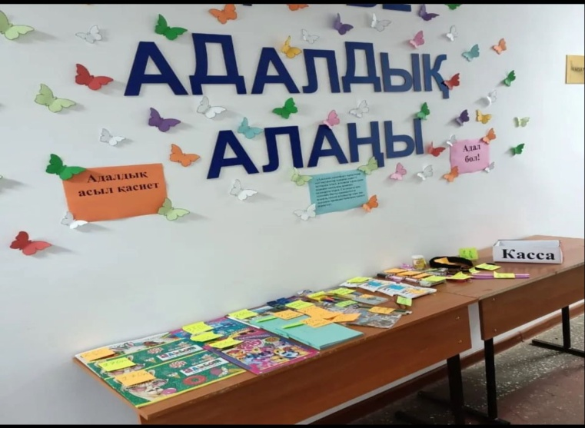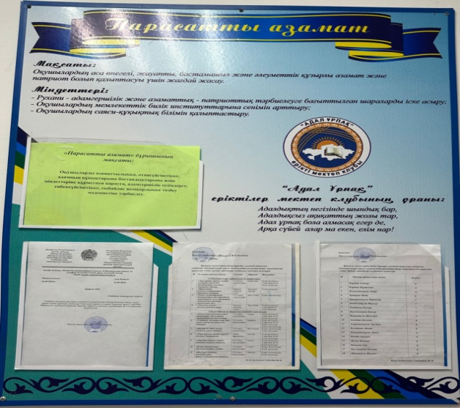

**2022-2023 оқу жылындағы тәрбие саласы бойынша мектеп оқушыларының жетістіктері:**

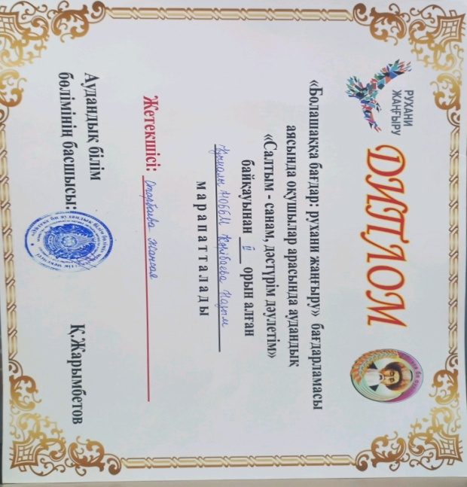 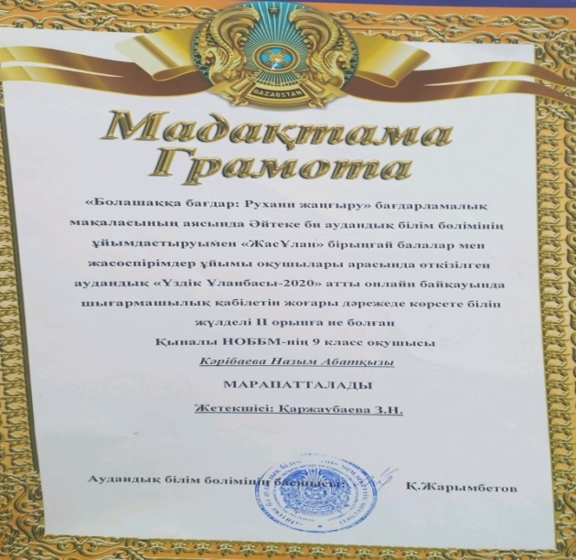

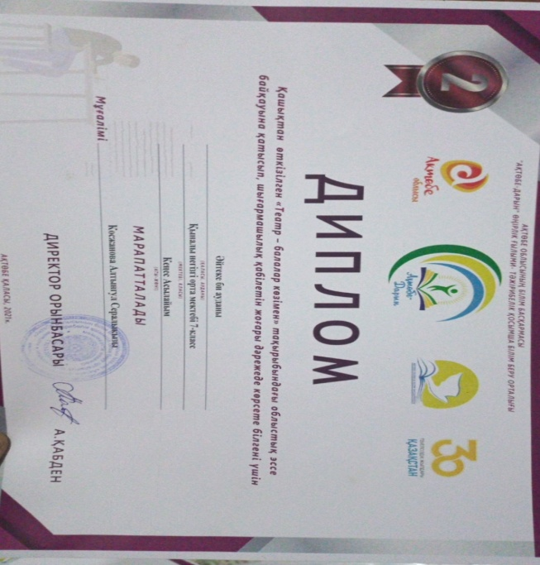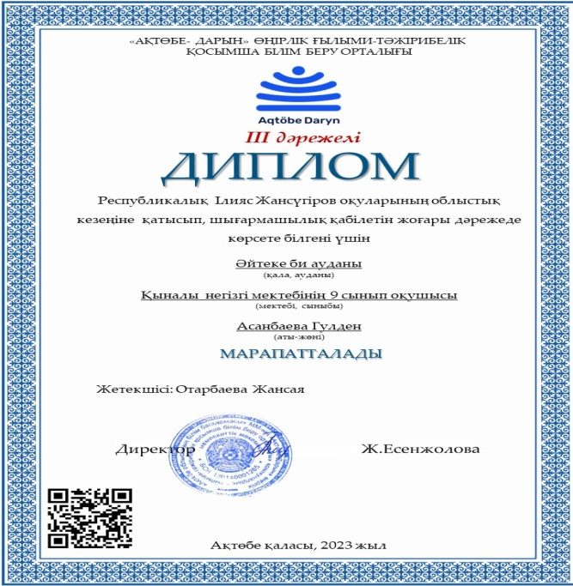

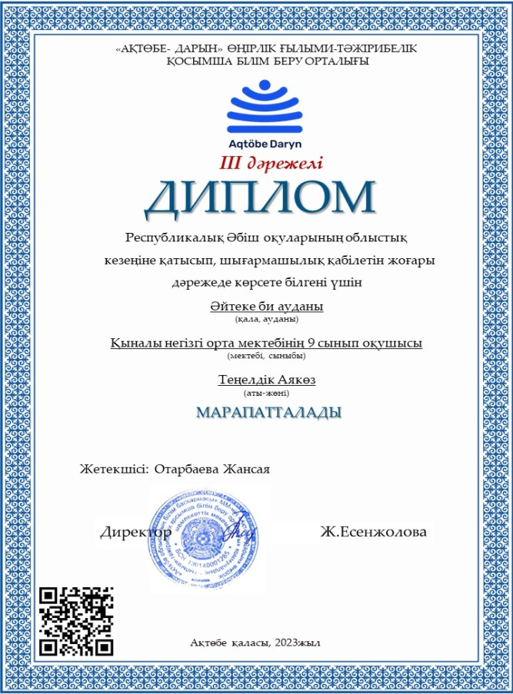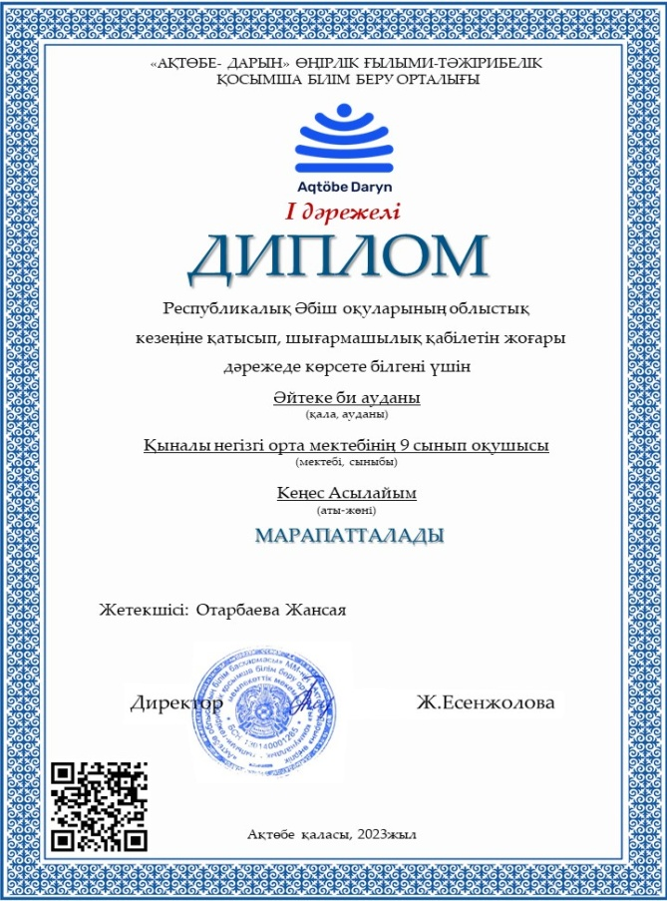

**2022-2023 оқу жылына арналған тәрбие жоспарының жылдық талдауы бойынша жеткен жетістіктер:**

1. Оқу жылының тәрбие жұмысы жоспары мектеп ұжымының бірлескен жұмыс жасауы арқылы жүзеге асырылды.
2. Оқушылар облыстық, аудандық деңгейдегі түрлі спорттық жарыстар, әдеби оқулар, байқаулардан жетістіктерге жетті.
3. Сынып жетекшілер жоспарға сәйкес жұмыс жасап, тәрбие жұмысын жүзеге асырды.
4. Тәрбие жұмыстарын ұйымдастыруда жауапты мамандар жауапкершілікпен жұмыс жасады.
5. Мектеп оқушыларының бойында өзін-өзі басқара білу,жауапкершілік, отансүйгіштік,мәдениеттілік, салауатты өмір салтын ұстану, эстетикалық талғамы қалыптасты

**Қыналы негізгі орта білім беретін мектебі**

**2023-2024 оқу жылындағы «Біртұтас тәрбие бағдарламасы»**

**тәрбие жұмысы жоспарының орындалуы туралы ақпарат**

Қыналы негізгі орта білім беретін мектебі 2023-2024 оқу жылының басында **«Біртұтас тәрбие бағдарламасын**» негізге ала отырып үш құндылыққа бағытталған мектепішілік тәрбие жұмысының кешенді жоспарын жасады. Мектепішілік тәрбие жоспары Қазақстан Республикасы Білім және Ғылым Министрінің 2020 жылғы 6 сәуірдегі №130 бұйрығы және Қазақстан Республикасы Оқу-ағарту министрлігінің 2023 жылғы 19 қыркүйектегі №294 бұйрығы негізінде «Біртұтас тәрбие бағдарламасы» тәрбие жұмысының жоспары болып бекітілді.

**Жаңа тәрбие бағдарламасының мақсаты:** жалпыадамзаттық және ұлттық құндылықтар негізінде адал азаматты тәрбиелеуді көздейді.

**«Біртұтас тәрбие бағдарламасы» құндылықтары:**

**Ұлттық мүдде құндылығы**

**Ар-ұят құндылығы**

**Талап құндылығы**

Жаңа тәрбие бағдарламасының мақсат-міндеттері, мазмұны, құндылықтарды іске асыру тетіктері мектеп педагогтеріне, класс жетекшілерге, ата-аналарға ақпараттық түсіндіру жұмыстары жүргізілді.

Тәрбие бағдарламасымен қоса ұсынылған 10 жобаға жетекшілер бекітіліп, әр жобаға жұмыс жоспарлары мен планерлері жасалды.

«Біртұтас тәрбие бағдарламасы» бойынша жүзеге асырылатын жобалар:

1. **Оқуға құштар мектеп** (Балалар кітапханасы)
2. **Жеткіншектің жеті жарғысы**
3. **Еңбегі адал жас өрен** (Қоғамға қызмет, волонтерлік көмек)
4. **Ұлттық мектеп лигасы** (Спорттық, ұлттық ойындар)
5. **Ғаламтор қауіпсіздігі**
6. **Төрт тоқсан төрт өнер**
7. **9 айға 9 іс-шара**
8. **Ата-аналар мектебі** (Әкелер, аналар,әжелер мектебімен өткізілетін шаралар)
9. **Балалар және театр**
10. **Ұщқыр ой алаңы (дебат)**

Мақсатқа сәйкес класс жетекшілерге алғашқы отырыс өткізіліп, жаңа тәрбие бағдарламасы бойынша ақпараттық- түсіндіру жұмыстары жүргізіліп, класс жетекшілердің тәрбие жоспарына бағыт-бағдар берілді. Мектеп директорының 31.08.2023 жылғы №69 бұйрығы негізінде 8 сынып жетекші бекітіліп жұмыстарын бастады.

1-сынып Сермағанбетова Г

2-сынып Бектебай Г

3-сынып Такенова Н

4-сынып Жапақова Ж

5-сынып Кенжеғалиева А

6-8 сынып Тәжібаева Ә

7-сынып Жұмабаев Н

9-сынып Қаржаубаева З

<https://www.instagram.com/p/CxxfWRQIm2V/?igsh=MTc4MmM1YmI2Ng>==

<https://www.instagram.com/p/CzLXqbHgvPp/?igsh=MTc4MmM1YmI2Ng>==

1 қыркүйек «Білім күніне» орай «Мектебім- мейірім мекені» тақырыбында алғашқы қоңырау салтанатты жиыны және алғашқы білім сабақтары ұйымдастырылды. Мектебіміз оқу жылын 49 білім алушымен бастады. 1-сыныпқа 5 бала қабылданды. Сонымен қатар, Қ.Тоқаевтың «Әділетті Қазақстан.Біртұтас ұлт.Берекелі қоғам» тақырыбында Президент жолдауын тыңдау ұйымдастырылды.

<https://www.instagram.com/reel/CwqUm1mgJ9E/?igsh=MTc4MmM1YmI2Ng>==

Оқу жылының басында мектеп ата-аналарымен жалпы мектепішілік ата-аналар жиналысы жасалып «Біртұтас тәрбие бағдарламасы» бойынша ақпараттық- түсіндірме жұмыстары жүргізілді.

<https://www.instagram.com/p/CwqXYZGAmez/?igsh=MTc4MmM1YmI2Ng>==

<https://www.instagram.com/p/CzLXqbHgvPp/?igsh=MTc4MmM1YmI2Ng>==

**Ұлттық мүдде құндылығы негізінде** Қыркүйек айында мектепішілік тәрбие жұмысы жоспарына сәйкес 5 қыркүйек Тілдер мерекесіне орай «Қазақтың тілі-қазақтың жаны» тақырыбында тілдер мерекесі аталып өтілді. Отбасы күніне орай «Бақытты бала-отбасы айнасы» тақырыбында 3-4- кластарда сынып сағаттары өтті.

<https://www.instagram.com/p/CwzfAw8AFMH/?igsh=MTc4MmM1YmI2Ng>==

<https://www.instagram.com/p/Cw7J6ozgTqK/?igsh=MTc4MmM1YmI2Ng>==

25 қазан Республика күні қарсаңында мектепішілік іс-шаралар жоспары құрылып, іс-шаралар түрлі деңгейде ұйымдастырылды. Көрме, 1-4,5 сыныптарда сынып сағаттары, мектеп кітапханасында арнайы бұрыш ұйымдастырылды. «Бәйтерек» әкелер клубы және «Ғасыр» ұлдар клубының ұйымдастыруымен «Еркін елдің ұланымыз» тақырыбында футбол жарысы, 7-9 класс оқушыларына патриоттық тәрбие беру мақсатында «Оян, қазақ» кинофильмін тамашалау ұйымдастырылды.

<https://www.instagram.com/p/CyxjxtegGdX/?igsh=MTc4MmM1YmI2Ng>==

<https://www.instagram.com/reel/CyyDKHOoO3p/?igsh=MTc4MmM1YmI2Ng>==

<https://www.instagram.com/p/CyyX6P1oG-b/?igsh=MTc4MmM1YmI2Ng>==

Мектепте **«Өзін-өзі басқару»** ұйымы көшбасшыларын және «ЖасҰлан» ұйымының белсенділерін сайлау үшін ережеге сәйкес талаптармен сайлау науқаны ұйымдастырылды. Сайлауға дауыс беруге 4-9 класс оқушылары қатысты. Сайлау науқанын бақылау және қорытынды шығару үшін сайлау комиссиясы құрылды. 21 қыркүйек күні сайлау, 29 қыркүйек күні Мектеп Президенті мен көшбасшыларын ұлықтау рәсімі болып өтті. Алғашқы оқушылар жиыны өткізіліп мектептің ішкі тәртіп ережелерімен таныстырылды. Әр апта сайын мектеп оқушыларымен лездеме өткізіліп, апта қорытындыланады.

<https://www.instagram.com/p/CxGjjHPoRIt/?igsh=MTc4MmM1YmI2Ng>==

<https://www.instagram.com/reel/CxdoAY7IDc5/?igsh=MTc4MmM1YmI2Ng>==

<https://www.instagram.com/reel/CyQMfz3gSGI/?igsh=MTc4MmM1YmI2Ng>==

15қараша күні 1 және 4-сыныптарда «Теңге – мемлекет келбеті» тақырыбында сынып сағаттары өтілді.

<https://www.instagram.com/p/CzqiG61o3RV/?igsh=MTc4MmM1YmI2Ng>==

<https://www.instagram.com/p/CzqitdIoOf0/?igsh=MTc4MmM1YmI2Ng>==

«Біртұтас тәрбие бағдарламасының» ұлттық мүдде құндылығын дәріптеу мақсатында 0-8 класс білім алушыларына бірыңғай ұлттық киім тіктірілді. Және мектепішілік тәрбие жоспарына сәйкес әр аптаның 5-күні «Ұлттық киім» күні болып белгіленді.

<https://www.instagram.com/reel/C1WL0tIocd7/?igsh=MTc4MmM1YmI2Ng>==

16 желтоқсан ТӘУЕЛСІЗДІК күніне орай мектепішілік іс-шаралар жоспары құрылып, кітапхана бұрышы, сыныптарда тәрбие сағаттары өтілді.

Бастауыш сыныптарда «Көк тудың желбірегені» тақырыбында сынып сағаттары өткізілді.

Мектеп кітапханашысы К.Шалабаева «Тәуелсіздік тұғыры» тақырыбында көрме жасақтады. 9-сынып білім алушыларымен Ұлттық мүдде құндылығы бағытында Қазақстан мемлекеттілігін нығайтуға атсалысу мақсатында З.Қаржаубаеваның ұйымдастыруымен «Ұлттық рух- Тәуелсіздік тірегі» тақырыбында патриоттық тәрбие сағаты өтті.

6-8 класс білім алушыларына **«Жеткіншектің Жеті жарғысы**» жобасы жоспарына сәйкес «Жеңісімді Тәуелсіздікке арнаймын» тақырыбында ашық тәрбие сағаты өтілді.

Ашық тәрбие сағатының мақсаты: Қазақ халқының Тәуелсіздік жолындағы ерлік күресін таныта отырып, осы жолда құрбан болған батырларымыз бен ұлы тұлғаларымызды еске алу.

<https://www.instagram.com/p/C00pp_EI_c_/?igsh=MTc4MmM1YmI2Ng>==

<https://www.instagram.com/p/C00qMtPIPUH/?igsh=MTc4MmM1YmI2Ng>==

<https://www.instagram.com/reel/C00qperofYJ/?igsh=MTc4MmM1YmI2Ng>==

<https://www.instagram.com/p/C01JSxDomwg/?igsh=MTc4MmM1YmI2Ng>==

<https://www.instagram.com/reel/C04Px-GIjKp/?igsh=MTc4MmM1YmI2Ng>==

<https://www.instagram.com/reel/C04jlH_IzG5/?igsh=MTc4MmM1YmI2Ng>==

<https://www.instagram.com/p/C06l3mmI1Aw/?igsh=MTc4MmM1YmI2Ng>==

«**Балалар кітапханасы**» және «**Оқуға құштар мектеп**» жобасы аясында мектеп кітапханшысының ұйымдастыруымен «Үздік оқырман отбасы» байқауы өтті. Байқауға бастауыш сынып білім алушылары ата-аналарымен қатысып, арнайы алдын ала ұсынылып оқылған кітаптары негізінде түрлі тапсырмалар орындап, сұрақтарға жауап берді. Қатысушы отбасылар дипломдармен марапатталды.

<https://www.instagram.com/reel/Cy0JbihgnE-/?igsh=MTc4MmM1YmI2Ng>==

**«Біртұтас тәрбие бағдарламасының»** негізінде ұсынылған «**Жеткіншектің Жеті Жарғысы**» жобасы аясында мектеп педагогтерімен Абайдың «Толық адам» ілімін талдау жүзеге асырылды. Ата-аналарды педагогикалық қолдау орталығының сабақ кестесіне сәйкес 2-тоқсан бойынша өтілуге тиісті педагогикалық сабақтар толықтай өз мәнінде өтілді. Талапқа сәйкес орталық кабинеті бұрыш боп ашылып, салтанатты ашылу ұйымдастырылды.

<https://www.instagram.com/p/CzedwfLoBUz/?igsh=MTc4MmM1YmI2Ng>==

«Оқуға құштар мектеп» жобасы аясында «Қыста кітап оқимыз» айдарымен 5-7 сынып оқушыларына қазақ ақындары өлеңдерін жатқа оқу, бастауыш сынып оқушыларына «Қыс келбеті» тақырыбында сурет салу бағытында түрлі тапсырмалар беріліп орындалды.

<https://www.instagram.com/p/C1rk3FVo17c/?igsh=MTc4MmM1YmI2Ng>==

<https://www.instagram.com/p/C2ND53GIvwK/?igsh=MTc4MmM1YmI2Ng>==

Құқықбұзушылықтың алдын алу мақсатында мектеп психологы А.Косжанова «Заң бәрімізге ортақ» тақырыбында дөңгелек үстел өткізді. Дөңгелек үстелге 7,8,9-сынып оқушылары қатысты. Шара барысында білім алушылар құқықтық білімдерін көрсетіп, түрлі сұрақтарға жауап берді, жағдаяттық мәселелерді талқылады.

<https://www.instagram.com/reel/C21rUh9gzwf/?igsh=MTc4MmM1YmI2Ng>==

Ақпан айында **«Балалар кітапханасы»** жобасы аясында «Үнемі оқитын адам-табысты адам» тақырыбында балалар конференциясы өтті. Оқушылар конференцияда Бердібек Соқпақбаевтың шығармалары бойынша білімдерін көрсетіп, шығармаларын талдады.

<https://www.instagram.com/p/C3Nc5yuonOs/?igsh=MTc4MmM1YmI2Ng>==

**«Біртұтас тәрбие бағдарламасының»** жоспарына сәйкес «Оқуға құштар мектеп» жобасы аясында «Мақал-сөздің азығы, жұмбақ-ойдың қазығы» тақырыбында 5-9 сынып білім алушыларына арналған зияткерлік сайыс өткізілді. Сайысқа мектеп оқушылары белсене қатысып, мақалдар мен жұмбақтар бойынша өз білімдерін сынады. Сайыс қорытындысы бойынша жеңімпаз 7-сынып оқушысы Кәрібаева Б атанды.

<https://www.instagram.com/p/C3XYjOxo9j1/?igsh=MTc4MmM1YmI2Ng>==

7-9 сынып оқушыларына Мемлекеттік Рәміздер жоспарына сәйкес Мемлекеттік Рәміздер тарихы, оның мәні мен маңызы туралы бейнероликтер көрсетілді, сынып сағаттары өтілді.

<https://www.instagram.com/p/C32B0c6g-pM/?igsh=MTc4MmM1YmI2Ng>==

<https://www.instagram.com/reel/C32CRRwArzC/?igsh=MTc4MmM1YmI2Ng>==

**Талап құндылығы бойынша:**

Мектепте «Өзін-өзі басқару» ұйымы көшбасшыларын және «ЖасҰлан» ұйымының белсенділерін сайлау үшін ережеге сәйкес талаптармен сайлау науқаны ұйымдастырылды. Сайлауға дауыс беруге 4-9 класс оқушылары қатысты. Сайлау науқанын бақылау және қорытынды шығару үшін сайлау комиссиясы құрылды. 21 қыркүйек күні сайлау, 29 қыркүйек күні Мектеп Президенті мен көшбасшыларын ұлықтау рәсімі болып өтті. Алғашқы оқушылар жиыны өткізіліп мектептің ішкі тәртіп ережелерімен таныстырылды. Әр апта сайын мектеп оқушыларымен лездеме өткізіліп, апта қорытындыланады.

<https://www.instagram.com/p/CxGjjHPoRIt/?igsh=MTc4MmM1YmI2Ng>==

<https://www.instagram.com/reel/CxdoAY7IDc5/?igsh=MTc4MmM1YmI2Ng>==

<https://www.instagram.com/reel/CyQMfz3gSGI/?igsh=MTc4MmM1YmI2Ng>==

Талап құндылығының салауатты өмір салтын ұстану мақсаты негізінде қыркүйек айында тұжырымдама аясында «Сергіту сәті» челленджі, Әнұран орындау челлендждері және **«4 тоқсан 4 өнер»** жобасы аясында «Менің отбасым- шығармашыл отбасы» челлендждері және «Бізді ақылды ететін кітап- дана» тақырыбында кітапханаға саяхат ұйымдастырылды.

<https://www.instagram.com/reel/Cw7PJv6gHXu/?igsh=MTc4MmM1YmI2Ng>==

Қазан айында 1 қазан Қарттар мерекесіне орай бастауыш сыныптар аралығында «Менің сүйікті атам мен әжем» тақырыбында сурет көрмесі, жоғары сыныптарда Мектеп Парламенті көшбасшыларының ұйымдастыруымен «Қарттарын қадірлеген ел ардақты» тақырыбында мерекелік концерт қарттармен кездесу өтті. Мерекелік іс-шараға ауыл қарттары шақырылып, арнайы құрмет көрсетілді.

<https://www.instagram.com/reel/CxuYQ60oSiI/?igsh=MTc4MmM1YmI2Ng>==

<https://www.instagram.com/reel/Cx2KieSouaQ/?igsh=MTc4MmM1YmI2Ng>==

5 қазан Мұғалімдер мерекесіне орай Мектеп Парламенті көшбасышыларының ұйымдастыруымен «Дублер күні» ұстаздарға арнайы құттықтау тақтасы, 5-9 сыныптарда мерекелік іс-шара, бастауыш сыныптарда тәрбие сағаттары ұйымдастырылды.

<https://www.instagram.com/reel/CyBCGo0o5B-/?igsh=MTc4MmM1YmI2Ng>==

<https://www.instagram.com/p/CyG5HtfIK4S/?igsh=MTc4MmM1YmI2Ng>==

<https://www.instagram.com/p/CyG70o9oK7Y/?igsh=MTc4MmM1YmI2Ng>==

Мектептің жылу беру кезеңіндегі өрт қауіпсіздігінің алдын алу мақсатында «Сіріңке – бір өмірдің бағасы» тақырыбында айлық іс-шаралар, яғни түсіндіру жұмыстары, экскурсия және сынып сағаттары өтілді. Мектепте төтенше жағдайлардың алдын алу мақсатымен мектепішілік оқу-жаттығу жиыны өтті.

<https://www.instagram.com/reel/CxxgIBSI79G/?igsh=MTc4MmM1YmI2Ng>==

<https://www.instagram.com/p/Cyd1yiRo6a-/?igsh=MTc4MmM1YmI2Ng>==

<https://www.instagram.com/p/CygNNYxI2b5/?igsh=MTc4MmM1YmI2Ng>==

<https://www.instagram.com/p/CyoFyProYzj/?igsh=MTc4MmM1YmI2Ng>==

Талап құндылығы негізінде білуге, жаңаны тануға құштар болуға баулу мақсатында 2,3 класс оқушыларына «Жол тәртібін жадыңда ұста» тақырыбнда сынып сағаттары өткізілді. Желтоқсан айында **«Жеткіншектің жеті жарғысы»** жобасы аясында «Жол ережелерін білесің бе?» тақырыыбында өзін-өзі басқару ұйымы мүшелері Құқық және тәртіп фракциясы бастауыш сынып оқушыларымен ақпараттық сағаттар өткізді.

<https://www.instagram.com/p/C0jSh9MIhpt/?igsh=MTc4MmM1YmI2Ng>==

**«Балалар және театр»** жобасы аясында «Таңшолпан» театр үйірмесі»Қызыл телпек» ертегісін сахналады.

<https://www.instagram.com/p/Cz3apc5IqUc/?igsh=MTc4MmM1YmI2Ng>==

Қараша айында 6,8 –сынып білім алушыларына сынып жетекші Ә.Тәжібаеваның ұйымдастыруымен **«Еңбегі адал жас өрен»** жобасын жүзеге асыру мақсатында «Үнемділік инно ваторы» тақырыбында сынып сағаты өтті. Сынып сағатында оқушыларға су мен электр энергиясын үнемдеу әдістері мен жолдары түсіндіріліп экологиялық білім берілді.

<https://www.instagram.com/reel/Cz3Y6WlIy-n/?igsh=MTc4MmM1YmI2Ng>==

Мектепішілік нашақорлықтың алдын алу мақсатындағы жоспарға сәйкес «Нашарқорлық және жастар проблемасы» тақырыбында 7-9класс оқушыларына ақпараттық-түсіндіру жұмыстары жүргізілді.

1 желтоқсан СПИД күніне орай «Мен АИТВ туралы білемін» тақырыбында көрме, ақпараттық сағаттар өтілді.

<https://www.instagram.com/p/C0RMKDYI4ps/?igsh=MTc4MmM1YmI2Ng>==

<https://www.instagram.com/p/C0Tg9D0AL1g/?igsh=MTc4MmM1YmI2Ng>==

<https://www.instagram.com/p/C0TiFEKAAmU/?igsh=MTc4MmM1YmI2Ng>==

Сонымен қатар, клуб жетекшісі мен мектеп психологының ұйымдастыруымен «Қыз бала әдебі мен қарым-қатынасы» тақырыбында қыз балалармен кездесу өтті.

<https://www.instagram.com/p/CydReiFoUg9/?igsh=MTc4MmM1YmI2Ng>==

Мектеп психологы мектептегі буллингтің алдын алу мақсатында «Буллинг және оған қарсы тұру» тақырыбында тренинг ұйымдастырды.

<https://www.instagram.com/p/Cyfbu-bgj8s/?igsh=MTc4MmM1YmI2Ng>==

Балалардың күзгі демалыс кезеңіндегі қауіпсіздігін қамтамасыз ету мақсатында «Ашық терезе балалар үшін қауіпті» тақырыбында бастауыш сынып оқушыларына түсіндірме жұмыстары жүргізілді.

<https://www.instagram.com/p/Cy50meLg8dL/?igsh=MTc4MmM1YmI2Ng>==

<https://www.instagram.com/p/Cy50meLg8dL/?igsh=MTc4MmM1YmI2Ng>==

Тәрбие саласы бойынша мектепішілік бақылау жоспарына сәйкес оқушыларды ынталандыру және бақылауды күшейту мақсатында сабақтан 100 пайыз қалмаған оқушылар арнайы Мадақтамалармен марапатталды.

<https://www.instagram.com/p/Cy55ICCMCAd/?igsh=MTc4MmM1YmI2Ng>==

Күзгі демалыс кезеңінде білім алушылардың бос уақыттарын тиімді ұйымдастыру мақсатында біртұтас тәрбие жоспарына сәйкес «Денсаулықтың 6 шарты- таза ауа,дұрыс тамақтану,қозғалыс,тыныш ұйқы,көтеріңкі көңіл-күй,күйзеліске түспеу» тақырыбында челлендждер, кітап оқу марафондары өтті. Мектеп кітапханашысы Шалабаева К ұйымдастыруымен «Барлық білім кітапта» тақырыбымен мектеп кітапханасына ашық есік күні өткізілді. Оқушылар қызықты ертегілер, өлең-жырлар кітаптарымен танысты.

<https://www.instagram.com/p/CzDfxaygyYu/?igsh=MTc4MmM1YmI2Ng>==

Жаңа Жыл мерекесіне орай мектепішілік жоспар құрылып, жоспарға сәйкес 28 желтоқсан күні 1-4 және 5-9 класс оқушыларымен Жаңа жыл мерекесі тойланды.

**«Тоғыз айға тоғыз іс-шара»** тұжырымдамасы аясында мектепішілік ер балалар арасында «Бес асық», қыз балалар арасында «Бес табан» челлендждері ұйымдастырылды. Шарада білім алушылар толық қамтылды. Нәтижесінде «Үздік асық атушы» номинациясымен 2-класс оқушысы Жұмабай Ф және 6-класс оқушысы Қайыров М марапатталды.

<https://www.instagram.com/reel/Czvw7cMIIg4/?igsh=MTc4MmM1YmI2Ng>==

Қаңтар айында **«Жеткіншектің жеті жарғысы»** жобасы аясында «Профи-TIME»мамандықтар әлемінде «тақырыбында 8-9 сынып білім алушыларының қатысуымен жаңа мамандықтар презентациясы өткізілді.

<https://www.instagram.com/p/C2uvBW9I8Q5/?igsh=MTc4MmM1YmI2Ng>==

Сондай-ақ **«Жеткіншектің жеті жарғысы»** жобасы аясында кәмелетке толмағандар арасындағы құқықбұзушылықтың,зорлық-зомбылықтың, қорлаудың, қудалаудың алдын алу мақсатында апталықтар жоспарланып ақпараттық сағаттар,рейд жұмыстары тұрақты өткізіліп тұрды. Мектеп оқушылары арасында зорлық-зомбылықтың алдын алу мақсатында 7-9 класс оқушыларына «Қатыгездік пен зорлық-зомбылық» тақырыбында ақпараттық-түсіндіру жұмыстары ұйымдастырылды.

<https://www.instagram.com/p/Cz3X7euI68b/?igsh=MTc4MmM1YmI2Ng>==

<https://www.instagram.com/p/C3UdWxXI-uf/?igsh=MTc4MmM1YmI2Ng>==

<https://www.instagram.com/p/C3hOenPIn4q/?igsh=MTc4MmM1YmI2Ng>==

<https://www.instagram.com/p/C3XoLAAIEUj/?igsh=MTc4MmM1YmI2Ng>==

<https://www.instagram.com/reel/C3UcufXonCl/?igsh=MTc4MmM1YmI2Ng>==

Желтоқсан айында 8-9 класс білім алушыларына «Шығарма жазу: Болашаққа хат» тақырыбында шығарма жазу челленджі өткізілді. Челленджге мектебіміздің 8-9 сынып білім алушылары қатысты.

<https://www.instagram.com/p/C0yNO2sgNI4/?igsh=MTc4MmM1YmI2Ng>==

**«Тоғыз айға тоғыз іс-шара»** тұжырымдамасына сәйкес қаңтар айындағы кезекті шара «Қазақ есебі» деп аталды.

<https://www.instagram.com/p/C2jt6hDgeIe/?igsh=MTc4MmM1YmI2Ng>==

**«Ата-аналар мектебі» жобасы**  жоспарына сәйкес «Ұмай» аналар клубы мен «Тұмар» қыздар клубының бірлескен «Қызым, саған айтам» тақырыбында сырласу кеші ұйымдастырылды. Шарада аналар тарапынан қазіргі өсіп келе жатқан қыз балаларымызға үлгі-өнеге, тағылым-тәрбие боларлық мәнді, мағыналы әңгімелер айтылып,қызға тән жағымды-жағымсыз қылықтар талқыланды.

<https://www.instagram.com/reel/Czv6pYdIncv/?igsh=MTc4MmM1YmI2Ng>==

**«Ата-аналар мектебі» жобасы** аясында 8 наурыз Аналар мерекесі қарсаңында «Бәрі де Ана бір өзіңнен басталды» , «Ана –өмір шуағы» тақырыптарында мерекелік концерттер, мерекелік ертеңгіліктер ұйымдастырылды. 5-9 сынып білім алушылары мерекеге орай өз аналарын құттықтап, «Ана» әнін орындап жолдады.

<https://www.instagram.com/reel/C4M3F95oiNw/?igsh=MTc4MmM1YmI2Ng>==

<https://www.instagram.com/reel/C4OGFcwIvKv/?igsh=MTc4MmM1YmI2Ng>==

<https://www.instagram.com/p/C4dZkiVI6Rm/?igsh=MTc4MmM1YmI2Ng>==

<https://www.instagram.com/p/C4dZ8NFozRR/?igsh=MTc4MmM1YmI2Ng>==

**«Біртұтас тәрбие бағдарламасы»** бойынша пәндік білім мазмұны арқылы құндылықтарды жүзеге асыруды жоспарлауды ұйымдастыру, бағыт-бағдар беру мақсатында тәрбие ісі жөніндегі орынбасар Ж.Отарбаеваның ұйымдастыруымен «Ұрпақ болашағы- ұстаздан» тақырыбында мектеп педагогерімен тренинг-сұхбат өткізілді. Тренингте пән мұғалімдеріне «Өзара сұхбат», «Құндылық толы сусын» әдістері арқылы тақырыпқа талқылау жүргізіліп, құндылықтарды дарыту бойынша бағыт-бағдар берілді. Ұстаз тұлғасы талданып, ұстазға тән қасиеттер сараланды. Бірлесе отырып, ұсынылған шаблонға сәйкес жоспарлау жүргізілді.

<https://www.instagram.com/reel/C2fTXZIIdSM/?igsh=MTc4MmM1YmI2Ng>==

Қаңтар айында **«Ұлттық мектеп лигасы»** аясында жоба жетекшісі Т.Болатов білім алушылармен «Тоғызқұмалақ-day»тақырыбында мектепішілік турнир ұйымдастырылды. Жарыс нәтижесі бойынша анықталған жеңімпаздар мектеп мадақтамаларымен марапатталды.

Ақпан айында мектепте «Заңды білу- заман талабы» тақырыбында құқық апталығы өткізілді. Апталық аясында «Заңды білу- заман талабы», «Бала құқығы – басты назарда» дөңгелек үстелдер мен дәріс сабақтар өткізіліп, «Өз құқығыңды білесің бе?» тақырыбында сауалнама алынды.

Наурыз айында «Жол көлік оқиғаларының алдын алу мақсатында полиция қызметкері Д.Таңжаровтың қатысуымен «Жол ережесін сақтаймыз», «Бала және бағдаршам» тақырыбында бірыңғай сынып сағаттары өткізілді. Сынып сағаттарына білім алушылар толық қамтылды. Жол ережелері туралы ақпарат, қажетті кеңестер алды.

<https://www.instagram.com/p/C4Iit_WIKPJ/?igsh=MTc4MmM1YmI2Ng>==

**«Тоғыз айға тоғыз іс-шара»** тұжырымдамасына сәйкес наурыз айында «Оқуға құштар мектеп» жобасы аясында Ұлы Отан соғысының ардагері, әйгілі партизан, халық қаһарманы Қасым Қайсеновтың «Жау тылындағы бала» повесін оқудан челлендж ұйымдастырылды.

<https://www.instagram.com/reel/C4k0kEGIV3R/?igsh=MTc4MmM1YmI2Ng>==

<https://www.instagram.com/reel/C4k1SzLI_Ot/?igsh=MTc4MmM1YmI2Ng>==

22 наурыз Ұлыстың Ұлы күніне орай Наурыз мерекесін тойлаудың жаңа форматы «Наурызнама» іс-шаралар жоспарына сәйкес мектепте іс-шаралар жоспары құрылды. 14 наурыз Көрісу күніне орай «Көрісу мерекесі.Амал мерекесі» тақырыбында мерекелік шара өтті. Шарада қазақтың Амал мерекесі Көрісу күнінің тойлану тарихы мен маңызы түсіндіріліп, амандасу салттары, көрісу амалдары, қазақтың салт-дәстүрінен көріністер қойылып, жарапазан айтылды.

18 наурыз «Ұлттық киім» күніне орай мектеп оқушылары мен педагогтеріне арасында «Ұлттық киім-ұрпаққа мұра» тақырыбымен челлендждер ұйымдастырылды.

19 наурыз Жаңару күніне орай мектебіміздің оқушылары бөлме гүлдерін жаңартып күтім жасады.

20 наурыз Наурыз мерекесі қарсаңында **«Ұлттық мектеп лигасы»** аясында Ұлттық Спорт күнінде ұлттық ойындар өткізілді. Мектепішілік Наурыз мерекесі жоспарына сәйкес «Қош келдің Әз Наурыз» тақырыбында Наурыз мерекесі тойланды.

<https://www.instagram.com/reel/C4pdtnOgmEA/?igsh=MTc4MmM1YmI2Ng>==

<https://www.instagram.com/reel/C4peENYAO4t/?igsh=MTc4MmM1YmI2Ng>==

<https://www.instagram.com/reel/C4p2JPII_Qi/?igsh=MTc4MmM1YmI2Ng>==

<https://www.instagram.com/reel/C4p2hZCoEur/?igsh=MTc4MmM1YmI2Ng>==

<https://www.instagram.com/reel/C4p38giIiJQ/?igsh=MTc4MmM1YmI2Ng>==

<https://www.instagram.com/p/C4sh1Kaoz9o/?igsh=MTc4MmM1YmI2Ng>==

<https://www.instagram.com/reel/C444ntZoaDU/?igsh=MTc4MmM1YmI2Ng>==

**«Төрт тоқсан төрт өнер»** жобасы аясында қыркүйек айында «Бізді ақылды ететін кітап дана» тақырыбында кітаптар керуені ұйымдастырылды. Мектеп кітапханашысы Шалабаева К оқушылардың кітап оқуға деген қызығушылықтарын арттыру мақсатныда қызықты кітаптармен таныстырды. Сонымен қатар жоба аясында бастауыш сынып оқушыларына «Менің отбасым-шығармашыл отбасы» тақырыбында челлендж ұйымдастырылды.

<https://www.instagram.com/p/Cxp4t6NoT9y/?igsh=MTc4MmM1YmI2Ng>==

<https://www.instagram.com/p/Cxn3EuLolXb/?igsh=MTc4MmM1YmI2Ng>==

<https://www.instagram.com/p/CxfXBGqomlu/?igsh=MTc4MmM1YmI2Ng>==

**Ар-ұят құндылығы бойынша:**

Мектеп оқушыларының сыбайлас жемқорлыққа қарсы мәдениетін қалыптастыру мақсатында 9-класс оқушыларымен «Жемқорлыққа жол жоқ» сынып сағаты,6-7 сыныптарда «Адалдық сағаты» өтті. Және клуб жетекшісінің ұйымдастыруымен қазан айында «Сыбайлас жемқорлық» тақырыбында мектепішілік дебат өтті.

<https://www.instagram.com/p/CxVLj-moHSq/?igsh=MTc4MmM1YmI2Ng>==

<https://www.instagram.com/p/CxVVr07oxDD/?igsh=MTc4MmM1YmI2Ng>==

<https://www.instagram.com/p/CyjE0b2obbr/?igsh=MTc4MmM1YmI2Ng>==

**«Адал ұрпақ»** ерікті мектеп клубының жоспарына сәйкес клуб мүшелерінің қатысуымен «Жемқорлыққа жол жоқ» тақырыбында сурет көрмесі өтілді. Сыбайлас жемқорлыққа қарсы іс-қимыл бойынша «Байқаңыздар, алаяқтар» тақырыбында ақпараттық-түсіндірме жұмыстары жүргізіліп, жадынамалар таратылды. «Жемқорлық зардабы» тақырыбында 9-сынып білім алушыларына түсіндіру жұмыстары жүргізілді.

<https://www.instagram.com/p/C2yvQ2YI98C/?igsh=MTc4MmM1YmI2Ng>==

<https://www.instagram.com/p/C2NCJPKIlmi/?igsh=MTc4MmM1YmI2Ng>==

<https://www.instagram.com/p/C2wj7KOg7tc/?igsh=MTc4MmM1YmI2Ng>==

**Ар-ұят құндылығы негізінде** достарына, сыныптастарына, отбасы мүшелеріне қамқор болу, мейірімділік таныту мақсатында «ДосболLIKEДостыққолынұсын» акциясы жүзеге асырылды. Акция барысында мектепішілік іс-шаралар жоспары жасалынып түрлі шаралар, тренингтер,қызықты ойындар, акциялар жоспарланып жүзеге асырылды.

Жоба аясында бастауыш сынып оқушыларымен «Көңілді ойындар» тақырыбында түрлі спорттық жарыстар өткізілді. Шараға 5-6 сынып оқушылары толық қатысып, белсенділік танытты.

<https://www.instagram.com/reel/C2R7bGfoOTB/?igsh=MTc4MmM1YmI2Ng>==

<https://www.instagram.com/reel/C21rUh9gzwf/?igsh=MTc4MmM1YmI2Ng>==

<https://www.instagram.com/reel/C1tge4fgApB/?igsh=MTc4MmM1YmI2Ng>==

Ақпан айында 5-9 сынып оқушыларына мектеп психологының ұйымдастыруымен білім алушылар арасында өзара сыйластық, достық қасиеттерін қалыптастыру мақсатында «Құпия дос»акциясы ұйымдастырылды.

<https://www.instagram.com/p/C2zyxOxIcEn/?igsh=MTc4MmM1YmI2Ng>==

Ақпан айында 7-сынып оқушыларымен сынып жетекші Н.Жұмабаевтың «Жемқорлықсыз болашақ» тақырыбында адалдық сағатын өткізді. Адалдық сағатында оқушыларға жемқорлық туралы ақпарат беріліп талқылау жүргізілді.

<https://www.instagram.com/p/C3Ndf5yo4rh/?igsh=MTc4MmM1YmI2Ng>==

Ақпан айында тәрбие жоспарына сәйкес ар-ұят, талап құндылықтарын жүзеге асыру мақсатында бастауыш сынып оқушыларына «Үйрен жақсы әдептен» тақырыбында сынып сағаттары өткізілді.

<https://www.instagram.com/p/C3sNw6poWO_/?igsh=MTc4MmM1YmI2Ng>==

Сонымен қатар, 1 наурыз Алғыс айту күніне орай «**Жеткіншектің жеті жарғысы»** жобасы аясында «Ізгіліктің бір ізі – алғыс айту» тақырыбында сыныптан тыс шаралар, «Мың алғыс» сынып сағаттары, алғыс айту челлендждері ұйымдастырылды.

**«Еңбегі адал жас өрен»** жобасы аясында «Үміт сәулесі» мейірімділік акциясы ұйымдастырылды. Акцияны «Мейірім» еріктілер клубы жүзеге асырды. Ауылдағы жалғызбасты қарт әжей Бәтима әжеге үй шаруасына көмектесті.

<https://www.instagram.com/p/C32DIIoAJ1v/?igsh=MTc4MmM1YmI2Ng>==

<https://www.instagram.com/reel/C32FJ4pgDLY/?igsh=MTc4MmM1YmI2Ng>==

<https://www.instagram.com/reel/C32FWb7AU8i/?igsh=MTc4MmM1YmI2Ng>==

<https://www.instagram.com/p/C32F25DANcL/?igsh=MTc4MmM1YmI2Ng>==

<https://www.instagram.com/p/C32Gl-wgd1E/?igsh=MTc4MmM1YmI2Ng>==

<https://www.instagram.com/reel/C32IsJfA9FE/?igsh=MTc4MmM1YmI2Ng>==

<https://www.instagram.com/reel/C32Js67gyuu/?igsh=MTc4MmM1YmI2Ng>==

**2023-2024 оқу жылына арналған «Біртұтас тәрбие бағдарламасы» тәрбие жоспарының жылдық талдауы бойынша жеткен жетістіктер:**

1. Ұжым боп бірлескен жұмыстар нәтижесінде «Біртұтас тәрбие бағдарламасын» жүзеге асырады, құндылықтарды жүзеге асыру бағытында жұмыстанып бала бойында құндылықтарды қалыптастырады.
2. Білім алушылар мектепішілік, аудандық, облыстық деңгейде түрлі жарыстарға, әдеби оқуларға,байқаулар және спорттық жарыстарға қатысып жүлделі орындарға ие болды.
3. Сынып жетекшілер жоспарға сәйкес жұмыс жасап, тәрбие жұмысын жүзеге асырды.
4. Тәрбие жұмысы жоспарына сәйкес құндылықтарды жүзеге асыру мақсатында ауқымды іс-шаралар атқарылды.
5. Білім алушылар жалпыадамзаттық және ұлттық құныдылықтарды бойына сіңіре отырып, Отаншыл, мемлекетшіл, намысшыл тұлға болып қалыптасады.